2021年4月1日

橘子支付第三方支付WEB與後台  
需求說明書

**目錄**

**一、** **第三方支付線上收款(web)** 4

**(一)** **信用卡交易流程** 4

**(二)** **前台購物與支付流程** 4

**(三)** **各頁面說明** 4

1. 支付頁 5

2. 交易失敗頁 7

3. 等待處理頁 8

**二、** **第三方支付CMS後台** 8

**(一)** **商家管理** 8

1. 新增商家 8

2. 管理及查詢 11

**(二)** **商家交易明細** 19

1. 交易明細查詢 19

**(三)** **商家後台管理** 20

1. 最新消息 20

2. 文件下載 22

3. 權限管理 23

**(四)** **風險管理** 25

1. 黑名單 25

2. 商店設定拒絕交易信用卡列表 27

3. 商店設定拒絕交易IP列表 28

4. 信用卡交易查詢 29

5. 次特店管理 29

6. 保留款設定 30

**(五)** **會員服務單** 31

**(六) 系統設定** 33

**(七)** **通路標籤管理** 35

**(八) 帳務管理** 36

1. 店家提領帳戶審核及店家提領帳戶狀態回壓 36

2. 店家提領帳戶放行 38

3. 合作銀行及手續費設定 39

4. 人工手動提領 40

5. 信用卡允收差異比對清單 41

6. 提領審核 41

7. 提領放行 42

8. 萬年曆 43

**(九) 信用卡設定** 44

1. 信用卡BinData設定 44

2. 信用卡類別設定 45

3. 信用卡優先順序 45

**三、** **第三方支付CRM後台** 46

**(一) 客服處理** 46

1. 新增會員服務單 46

2. 服務歷史紀錄 53

3. 等待處理單-現場客服 55

4. 等待處理單-OutBound 56

5. Call Type設定 58

**四、** **第三方支付VMS後台** 61

**(一) 商家專區** 61

1. 最新消息 61

2. 商家基本資料 62

3. 廠商文件下載區 63

4. 支付頁banner設定 64

**(二) 查詢交易明細** 65

1. 交易通知設定 65

2. 交易明細查詢 65

3. 拒絕交易設定與查詢 68

**(三) 帳務管理** 70

1. 平台手續費明細表 70

2. 平台手續費日報表 71

3. 餘額查詢 72

4. 提領查詢 72

5. 單次提領 73

6. 手動提領 73

7. 手續費發票 74

**(四) 帳戶管理** 74

1. 後台子帳號管理 74

2. 密碼設定 76

1. **第三方支付線上收款(web)**
2. **信用卡交易流程**

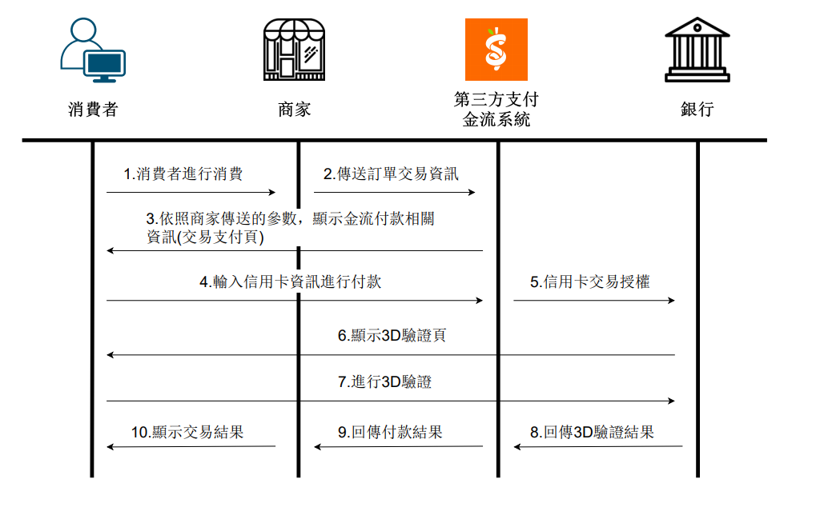

1. **前台購物與支付流程**
2. **各頁面說明**

網頁PC版寬度採解析度1920px；Mobile版寬度則採768px進行設計。須採RWD(響應式網頁設計)。

### 支付頁



商家可從後台置換banner

付款資訊

1. 信用卡資訊
2. 持卡人資訊

**確認付款**

注意事項

訂單資訊

PC /Mobile 示意圖

頁面區塊說明

|  |  |
| --- | --- |
| **區塊** | **顯示與欄位說明** |
| **Header** | 1. 廠商於VMS上傳banner，如未上傳須以第三方支付預設圖顯示 2. 尺寸：TBC with Sindy 3. 資料來源：VMS>商家專區>支付頁banner設定 |
| **訂單資訊** | 1. 訂單編號 2. 商店名稱 3. 商品名稱 4. 結帳總金額 |
| **信用卡資訊** | 1. 信用卡卡號  * 必填，格式限制為數字，根據各發卡機構的卡號長度進行規範(CMS>信用卡設定>信用卡類別設定) * 輸入完成第一欄之後將能自動切到下一欄填寫  1. 信用卡有效日期：  * 必填，格式為 MM/YY ex: 12/27，格式限制為數字 * 輸入完成第一欄之後將能自動切到下一欄填寫  1. 背面後3碼：  * 必填，格式限制為3碼數字 * 需以隱碼顯示，點擊欄位後方圖例將打開視窗顯示後3碼之示意圖。  1. 零用金使用欄位：以checkbox勾選是否使用零用金進行支付，並顯示目前的零用金金額。以open id以及指定店家(ex:從beanfun! 購物進入到有閑)作為判別依據。 |
| **持卡人資訊** | 1. 持卡人姓名：必填 2. 手機號碼：必填，需檢核手機格式 3. 電子郵件：選填，如有填寫email，需將此交易付款通知寄至該email。 4. 帳單地址：選填， |
| **確認付款按鈕** | 1. 點擊該按鈕，需檢查頁面上的必填欄位是否已填入與填寫正確。如不符合輸入規則，需跳提醒視窗告知user。 2. 經檢核通過後，點擊按鈕將跳提示視窗確認支付此筆交易。 3. 按確認將進行3D驗證，按取消則關閉提示視窗。 |

### 交易失敗頁



交易失敗

訊息代碼：XXX

訊息說明：XXXXX

**返回商店頁**

PC /Mobile 示意圖

|  |  |
| --- | --- |
| **區塊** | **顯示說明** |
| **交易失敗訊息** | 1. 顯示後台CMS >系統設定>系統訊息編輯的錯誤訊息代碼以及中文內容 2. 資料來源：CMS>系統設定>系統訊息編輯 |
| **返回商店頁按鈕** | 1. 點擊按鈕將返回商家的訂單頁 |

### 等待處理頁



(等待交易處理之說明)

請勿關閉視窗、重新執行網頁或執行瀏覽器上任何功能

以避免交易失敗

PC /Mobile 示意圖

|  |  |
| --- | --- |
| **區塊** | **顯示說明** |
| **交易處理說明** | 1. 顯示處理中的動態圖 2. 顯示等待交易處理之說明文字 |

1. **第三方支付CMS後台**
2. **商家管理**

### 新增商家

1. 於商家管理中的管理及查詢頁面，會有個新增商家的按鈕進行新增商家。

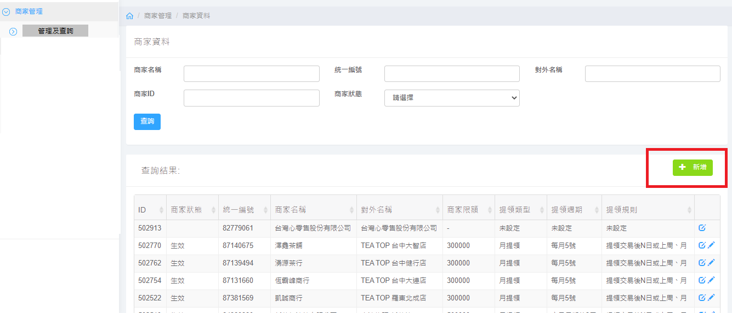

1. 進入新增商家，建立完成必填欄位後跳至檢視與編輯，並給予商家ID流水號，並同時依據商家後台登入帳號、商家後台管理者郵件信箱兩欄位進行VMS權限開通，掛上預設權限，寄送帳號密碼信，預設密碼為系統自行編譯亂碼，密碼邏輯為區分大小寫英數、符號混合，新增商家資訊主要分為四個區塊在同一頁面：商家基本資料、營業資訊、合作服務資訊、備註。若無備註非必填欄位則皆為必填。

|  |  |  |
| --- | --- | --- |
| **資料類型** | **欄位** | **說明** |
| 商家基本資料 | 使用者類別 | 法人、個人，radio button |
| 登記名稱(中文) | 若為使用者類別選擇個人，不填寫此欄位反灰不得填寫 |
| 登記名稱(英文) | 若為使用者類別選擇個人，不填寫此欄位反灰不得填寫，200個字元 |
| 對外名稱(中文) |  |
| 對外名稱(英文) | 200個字元 |
| 統一編號 | 根據使用者類別判斷使用者類別，若為法人則為8碼純數字；若為使用者類別選擇個人，不填寫此欄位反灰不得填寫，並在建立後自動帶入代表人身份證字號 |
| 代表人 | 50個字元 |
| 代表人身份證字號 | 需符合自然人編碼原則(含外籍自然人) |
| 代表人國籍(下拉式選單) | 預設台灣，下拉選單比照現有CMS國家清單 |
| 年營業額 | 非必填 |
| 資本額 | 非必填 |
| 機構人數 | 非必填 |
| 商家後台登入帳號 | 關聯自動開通商家後台及預設權限、並於儲存時檢核是否重複，若有重複則跳提示，登入帳號重複，編碼邏輯：英數混和不分大小寫 |
| 商家後台管理者郵件信箱 | 關聯自動開通商家後台及預設權限，若建檔成功後有異動此欄位，則會自動重新寄送VMS帳號密碼信 |
| 業務聯絡人 |  |
| 業務聯絡人電話(分機) |  |
| 業務聯絡人郵件信箱 |  |
| 帳務聯絡人 |  |
| 帳務聯絡人電話(分機) |  |
| 帳務聯絡人郵件信箱 |  |

|  |  |  |
| --- | --- | --- |
| **資料類型** | **欄位** | **說明** |
| 營業資訊 | 連絡電話 |  |
| 公司傳真 | 非必填 |
| 公司簡介 |  |
| 商家資訊網站名稱 |  |
| 商家資訊網站網址 |  |
| 公司登記地址(中文) |  |
| 公司登記地址(英文) | 此欄位為配合收單行所需，許願系統自動翻譯或串接郵局中文地址英譯查詢WebService系統，若有則不需此欄位 |
| 營業地址(中文) |  |
| 營業地址(英文) | 此欄位為配合收單行所需，許願系統自動翻譯或串接郵局中文地址英譯查詢WebService系統，若有則不需此欄位 |

|  |  |  |
| --- | --- | --- |
| **資料類型** | **欄位** | **說明** |
| 合作服務資訊 | 產品服務特性 | 產品服務特性 |
| 經營型態 | 經營型態 |
| 金流型態(線上線下) | 金流型態(線上線下) |
| 信用卡是否啟用3D驗證 | 信用卡是否啟用3D驗證 |
| 交易介接方式 | 交易介接方式 |
| 合約開始日期 | 合約開始日期 |
| 合約結束日期 | 合約結束日期 |
| 主動通知網址 | 主動通知網址 |

|  |  |  |
| --- | --- | --- |
| **資料類型** | **欄位** | **說明** |
| 備註 | 業務人員 | 預設代入為建檔人員，可下拉選單更改人員 |
| 備註 |  |

### 管理及查詢

主要分為兩區塊，上方為查詢功能、下方為查詢結果之列表

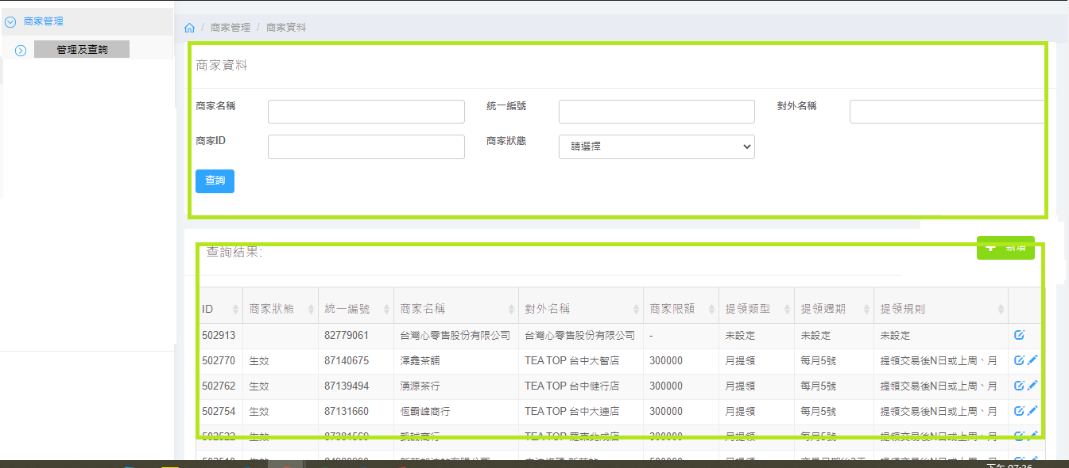

查詢功能的查詢欄位：

|  |  |  |
| --- | --- | --- |
| **功能** | **欄位** | **說明** |
| 查詢商家 | 商家ID | 新增店家完成後自動給與流水號 |
| 統一編號 |  |
| 登記名稱 |  |
| 對外名稱 |  |
| 商家狀態 |  |

查詢結果列表，顯示欄位：

＊預設未設查詢條件時顯示所有商家，依據建立時間由新至舊排序。

|  |  |  |
| --- | --- | --- |
| **功能** | **欄位** | **說明** |
| 查詢結果列表 | 商家ID |  |
| 商家狀態 | 業務單位進件完成後(確實設定商家資料、提領週期、手續費用1.電支帳戶2.信用卡3.提領以及銀行帳戶)狀態就變成審核中，後續依據編輯商家狀態中若有更改顯示欄位 |
| 統一編號 |  |
| 登記名稱 |  |
| 對外名稱 |  |
| 商家限額 |  |
| 提領類型 |  |
| 提領週期 |  |
| 提領規則 |  |
| 檢視與編輯 | 點擊進入檢視與編輯頁面，進入後顯示檢視與編輯頁面 |

點擊查詢列表的商家進行檢視與編輯：上方顯示商家資料管理設定及商家審核區塊，點擊可進入進行相關設定，功能如下，後續將針對各功能進行說明。

* 商家資料管理設定：商家資料、手續費、銀行帳號、自動提領週期、信用卡收單行、付款QR Code
* 商家審核：評分表及限額、評分表及限額複審、編輯店家狀態、編輯店家狀態審核

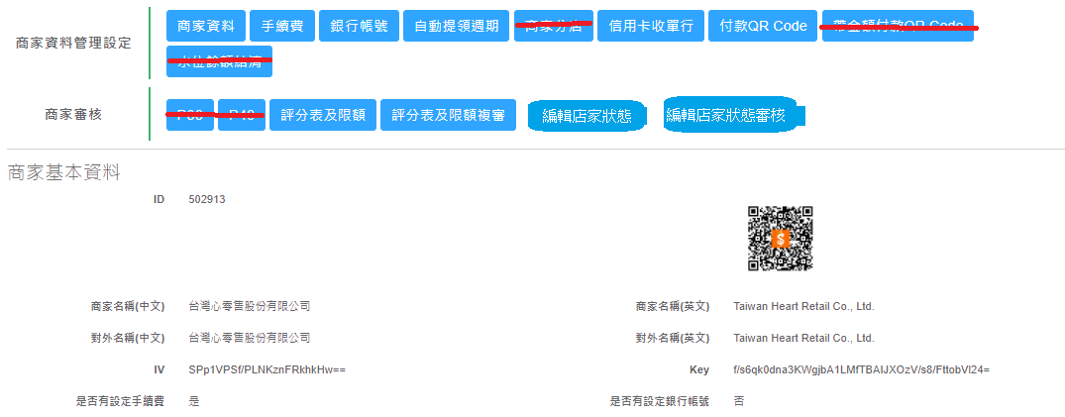

下方則顯示商家ID、商家基本資訊所有欄位(同商家資料)，並顯示資料的建立日期、最後修改日期、建立人員、修改人員。以下將針對各按鈕的設定功能進行說明

1. 商家資料

「商家資料管理設定」裡的”商家資料”按鈕,用於編輯已建立商家資訊

* 審核通過後不可更改欄位：登記名稱(中文)、統一編號、商家後台登入帳號
* 若更改商家後台管理者郵件信箱，則會重新自動發送帳號密碼信予店家，信件內容同新增商家。

1. 手續費

手續費不分正向交易、退款交易，皆以同樣手續費率計算，退款時退還之手續費率，依該筆正向交易手續費率做計算

* 上方顯示生效中手續費，下方顯示已過期手續費，顯示欄位：計算方式、手續費邏輯、手續費計算單位、啟用時間、結束時間，未至啟用時間前可刪除，若已開始生效只能進行編輯，只能編輯結束時間。

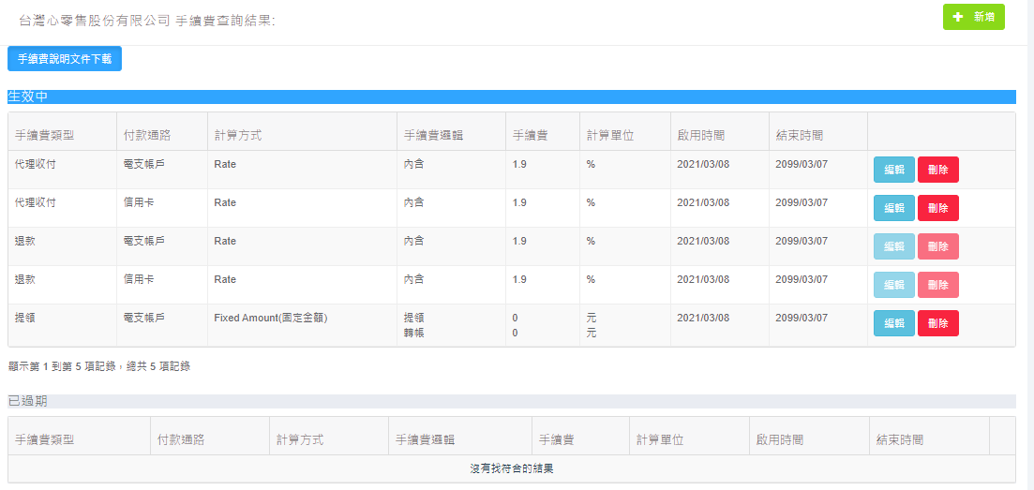

* 新增手續費：現行邏輯詳見目前CMS上”手續費說明文件下載”按鈕，以下載手續費說明文件ppt

|  |  |  |
| --- | --- | --- |
| **功能** | **欄位** | **說明** |
| 新增手續費 | 計算方式 | 比例、固定金額 |
| 手續費邏輯 | 內含、外加 |
| 手續費計算單位 | %、元 |
| 啟用時間 |  |
| 結束時間 | 結束時間不得早於啟用時間，異動時亦不得早於異動/新增日期 |
| 商家負擔手續費 | 邏輯同現行計算邏輯 |
| 手續費計算模式 | 邏輯同現行計算邏輯 |
| 手續費小數點位數 | 邏輯同現行計算邏輯 |
| 日結手續費小數點位數 | 邏輯同現行計算邏輯 |
| 不足一元以一元計 | 預設勾選，邏輯同現行計算邏輯 |

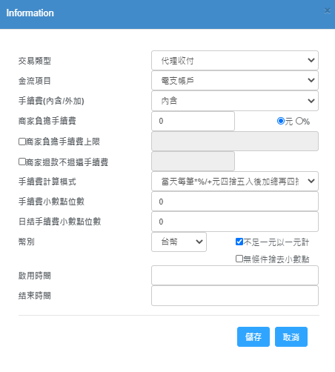

1. 銀行帳戶

* 同現行邏輯上方顯示現行預設銀行帳戶資訊，下方顯示已通過ACH但非預設帳號資訊

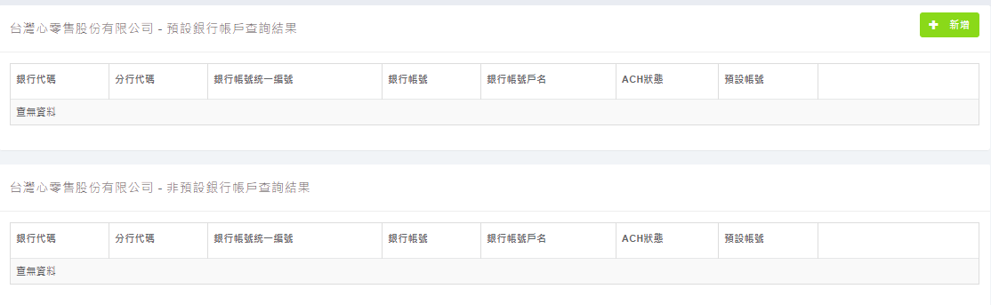

* 新增：同現行邏輯，示意圖與欄位說明如下

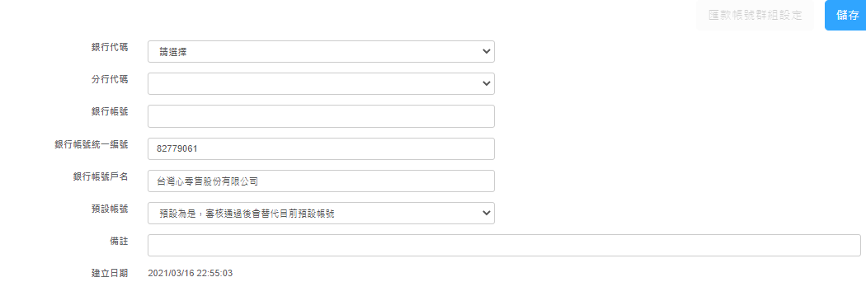

|  |  |
| --- | --- |
| 銀行代碼 | 下拉選單 |
| 分行代碼 | 關聯銀行代碼設置下拉選單 |
| 銀行帳號 | ※必填欄位 |
| 銀行帳號統一編號 | ※必填欄位 |
| 銀行帳號戶名 | ※必填欄位 |
| 預設帳號 | 預設為是，審核通過後會替代目前預設帳號 |
| 備註 |  |
| 建立日期 | 依建立時間顯示 |

1. 提領週期

商家可自行於VMS設定，需關聯VMS設定，並生效最後更改設定，並記錄最後修改人員及時間

|  |  |  |
| --- | --- | --- |
| **功能** | **欄位** | **說明** |
| 提領週期 | 結算方式設定 | 預留下拉選單，目前只須一般日結 |
| 手動提領 | 商家自行手動提領 |
| 日提領 | 最少天數為D+2(以工作日計算) |
| 週提領 | 只能設定週二至周五，提領上周一至周日交易金額 |
| 月提領 | 只能設定每月5號、每月10號、每月15號、每月20號、每月25號、每月最後一天，提領上月整個月交易金額 |

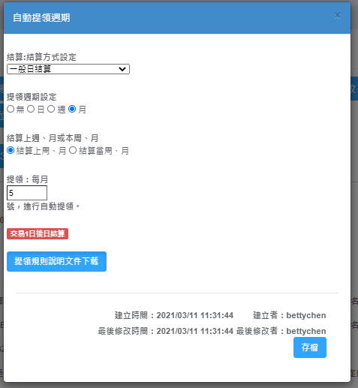

1. 信用卡收單

預設勾選全數收單行，可取消後儲存

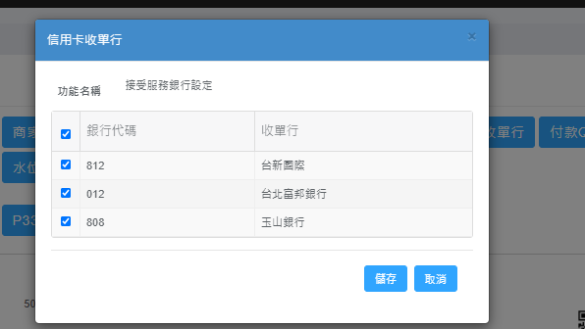

1. 付款QR Code

點選後開啟pop up 視窗顯示QRcode圖，640*640 PNG檔供下載

1. 評分表及限額
2. 商家資料頁面，點擊詳細內容進入商家審核

* 收款使用者類別之下拉選單，選項如下：
  + 個人
  + 法人
  + 行號
  + 政府機關
  + 其他團體
* 依「風險等級」連動相對應之「風險分數」

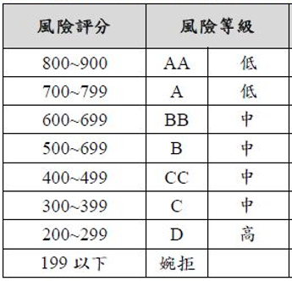

* 「商家限額等級」為任意輸入數字欄位
* 「MCC」為任意輸入數字欄位
* 「通路標籤大類」設計下拉選單(依據CMS>通路標籤管理，大類欄為之設定)
* 「通路標籤小類」設計下拉選單(依據CMS>通路標籤管理，小類欄位之設定)
* 「審核狀態」設計下拉選單
  + 審核正常
  + 退回補件
* 「審核意見」100字元

1. 送出審核

頁面下方呈現"送出審核"及"暫時儲存"按鈕，送出後提示框"已送出此筆審核資料"及"儲存成功"

※送出審核必須檢核必填欄位

1. 評分表及限額複審
2. 商家資料頁面，點擊詳細內容進入商家複審
3. 頁面帶出初審資料，僅開放以下欄位可編輯
   * 通路標籤大類
   * 通路標籤小類
   * 審核狀態設計下拉選單
     + 審核正常
     + 退回補件
   * 審核意見100字元
4. 送出審核

頁面下方呈現"送出審核"及"關閉"按鈕，按下"送出審核"跳出提示框"審核成功"，按下"關閉"則退出複審畫面

※送出審核必須防呆必填欄位

1. 編輯店家狀態

點擊"變更狀態"，進入「編輯商家狀態」，視窗顯示"商家狀態"及"狀態異動原因"

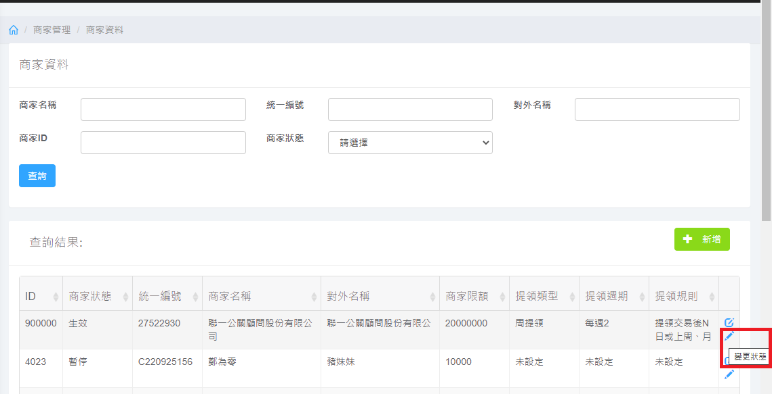

1. 「商家狀態」設計下拉選單，選項如下
   * 生效
   * 暫停
   * 終止
   * 審核中
   * 取消申請
   * 退件
   * 待補件
2. 「狀態異動原因」文字編輯欄位100字元
3. 送出審核

* 頁面下方呈現"送出審核"及"關閉"按鈕，按下"送出審核"跳出提示框"是否變更此商家狀態?"
* 選擇"確認"提示"送出審核"，並發送系統信提醒主管進行商家狀態審核；按下"關閉"則取消異動退出畫面

※送出審核必須檢核必填欄位

1. 編輯店家狀態複審

主管點擊信件連結進入「編輯商家狀態複審」，視窗顯示(商家狀態、狀態異動原因、審核人員、審核狀態、審核意見)

1. 「商家狀態」設計下拉選單
2. 「狀態異動原因」
3. 「審核人員」
4. 「審核狀態」設計下拉選單

* 審核正常
* 退回補件

1. 「審核意見」非必填
2. 送出審核

頁面下方呈現"送出審核"及"關閉"按鈕，按下"送出審核"跳出提示框"審核成功"，按下"關閉"則退出複審畫面

※送出審核必須檢核必填欄位。

1. **商家交易明細**
2. **交易明細查詢**
3. 上方為搜尋功能，欄位如下

|  |  |  |
| --- | --- | --- |
| **功能** | **欄位** | **說明** |
| 查詢 | 日期區間起 | 時間選擇器進行設定 |
| 日期區間迄 | 時間選擇器進行設定，可預設為當下時間的3天內 |
| 訂單狀態 | 預設「全部交易」，下拉選單有「交易成功」、「退款成功」、「交易失敗」 |
| 授權單號 |  |
| 信用卡號 |  |
| 交易金額 |  |
| 授權碼 |  |
| 交易單號 |  |
| 商家訂單編號 |  |
| 訂單資訊(姓名/電話) |  |
| 備註 | VMS商家可於備註中輸入備註，CMS使用者只能查看 |

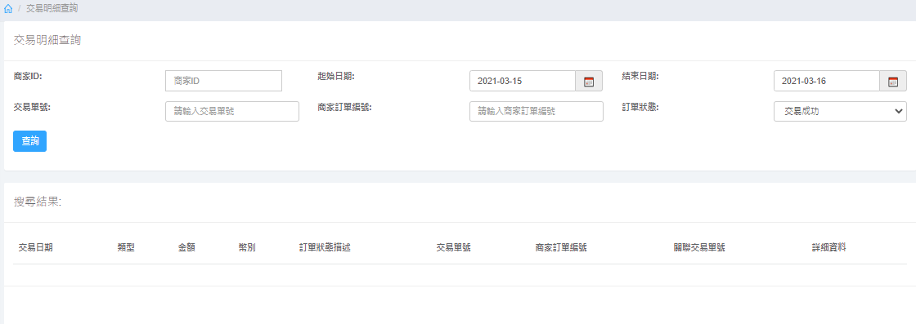

1. 下方顯示查詢結果列表，欄位如下

|  |  |  |
| --- | --- | --- |
| **功能** | **欄位** | **說明** |
| 查詢結果 | 交易日期 | YYYY-MM-DD |
| 交易金額 |  |
| 訂單狀態 | 交易成功、退款成功、交易失敗 |
| 交易單號 |  |
| 商家訂單編號 |  |
| 發卡銀行 |  |
| 信用卡卡號 | 隱碼，顯示前6碼與後4碼 |
| 授權單號 |  |
| 授權碼 |  |
| 詳細資料 | 可點擊跳出視窗顯示：商家ID、商家名稱、對外名稱、交易日期、交易金額、交易單號、商家訂單編號、商家備註1、商家備註2、付款使用者IP、是否已銷退、銷退單號、銷退日期 |

1. **商家後台管理**
2. **最新消息**
3. 檢視與編輯

* 公告列表：可依關鍵字搜尋相關公告(搜尋公告的標題)
* 搜尋：點擊"編輯"進入修改頁面，頁面下方呈現"僅儲存"及"儲存及送審"按鈕，送出後提示框"儲存成功"及"新增並送審成功"。
* 操作：點擊"刪除"進入刪除頁面，頁面下方呈現"刪除"及"取消"按鈕，送出後提示框"刪除成功"

|  |  |  |
| --- | --- | --- |
| **功能** | **欄位** | **說明** |
| 檢視與編輯 | 公告列表 | 由新至舊排序，顯示欄位(ID、標題、分類、層級、置頂、開始日期、結束日期、狀態、**操作**) |
| 搜尋 | 可依關鍵字搜尋相關公告 |
| 操作 | 點擊"編輯"進入修改頁面，頁面下方呈現"僅儲存"及"儲存及送審"按鈕，送出後提示框"儲存成功"及"新增並送審成功" |
| 點擊"刪除"進入刪除頁面，頁面下方呈現"刪除"及"取消"按鈕，送出後提示框"刪除成功" |

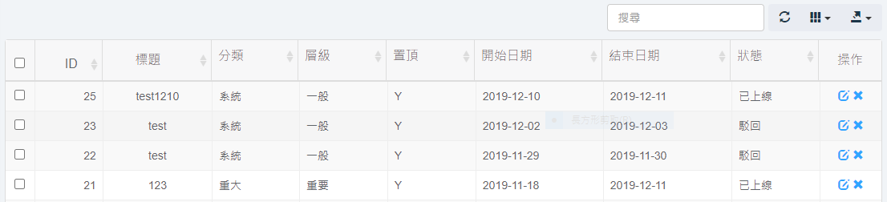

1. 新增公告

* 編輯：顯示欄位：置頂、分類、層級、公告主旨、StartDate、EndDate、公告內容、上傳檔案(同目前的CMS）頁面下方顯示”僅儲存”及”儲存並送審”按鈕。
* 審核列表：由新至舊排序，顯示欄位(ID、標題、分類、層級、置頂、開始日期、結束日期、狀態、操作。
* 操作：點擊"審核"進入審核頁面，頁面下方呈現"審核通過"及"審核不通過"按鈕，
* 送出後提示框"審核成功"及"已駁回該筆公告"。

|  |  |  |  |
| --- | --- | --- | --- |
| **功能** | | **欄位** | **說明** |
| 新增公告 | 編輯 | 置頂 | CheckBox(是/否) |
| 分類 | 公告/系統/活動 |
| 層級 | 重要/一般 |
| 公告主旨 |  |
| StartDate |  |
| EndDate | 非必填 |
| 公告內容 | 500字元 |
| 上傳檔案 | 非必填 |
| 僅儲存 |  |
| 儲存並送審 |  |
| 審核列表 | 由新至舊排序，顯示欄位(ID、標題、分類、層級、置頂、開始日期、結束日期、狀態、**操作**) |  |
| 操作 | 點擊"審核"進入審核頁面，頁面下方呈現"審核通過"及"審核不通過"按鈕，送出後提示框"審核成功"及"已駁回該筆公告" |  |

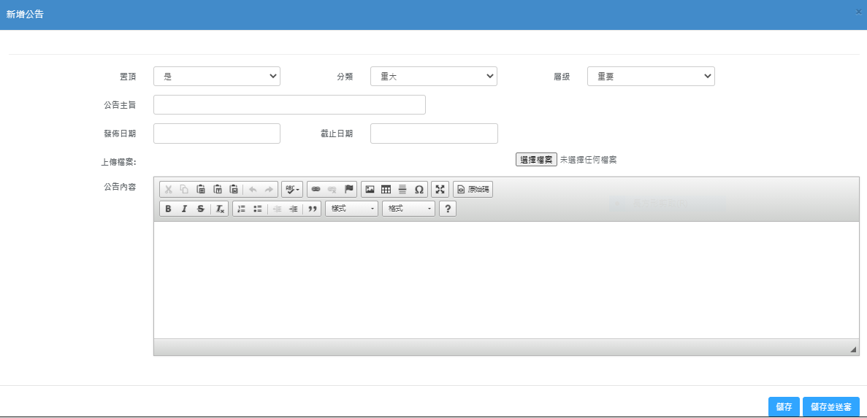

1. **文件下載**
2. 操作手冊
3. 交易相關下載
4. 變更資料申請文件

|  |  |  |
| --- | --- | --- |
| **標題** | **欄位** | **說明** |
| 操作手冊 | 上傳時間 |  |
| 文件名稱 |  |
| 刪除 | 點選刪除後跳出確認視窗，經確認後才可刪除 |
| 交易相關下載 | 上傳時間 |  |
| 文件名稱 |  |
| 刪除 | 點選刪除後跳出確認視窗，經確認後才可刪除 |
| 異動資料申請文件 | 上傳時間 |  |
| 文件名稱 |  |
| 刪除 | 點選刪除後跳出確認視窗，經確認後才可刪除 |

1. **權限管理**
2. 管理使用者帳號

* 查詢欄位及查詢結果

|  |  |  |
| --- | --- | --- |
| **功能** | **欄位** | **說明** |
| 查詢功能 | 帳號 |  |
| 對外名稱 |  |
| 商家代號 |  |
| 帳號狀態 | 下拉選單，選項為   * 全部(預設) * 啟用 * 停用 |
| 查詢結果 | 帳號 |  |
| 商家ID |  |
| 商家名稱 |  |
| 帳號狀態 |  |
| 狀態原因說明 |  |
| 建立人員 |  |
| 建立時間 |  |
| 更新人員 |  |
| 更新時間 |  |
| 操作 |  |
| 新增 | 登入帳號 |  |
| 顯示名稱 |  |
| 電子信箱 |  |
| 商家代號(下拉選單) |  |
| 修改 | 顯示名稱 |  |
| 商家代號(下拉選單) |  |
| 電子信箱 |  |

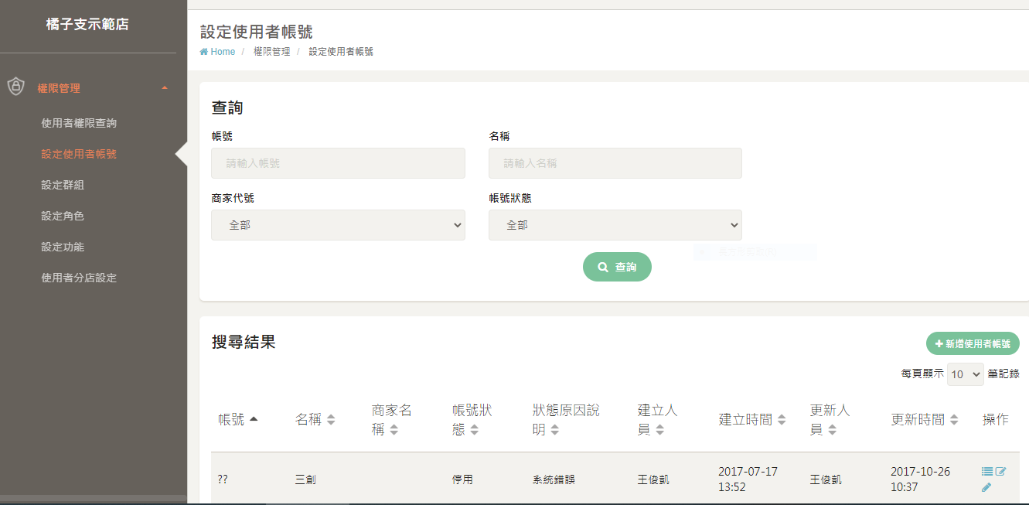

* 新增，功能欄位同目前VMS

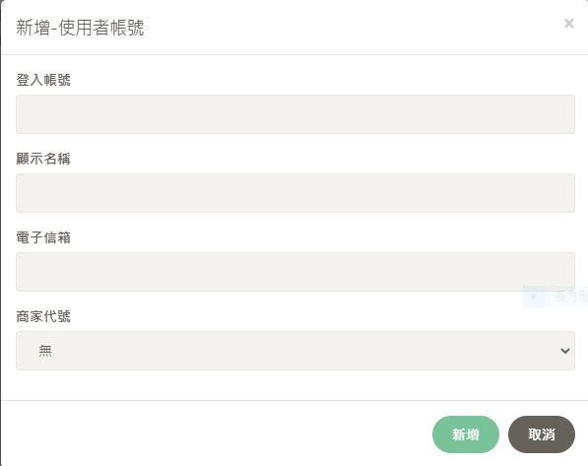

* 修改，功能欄位同目前VMS

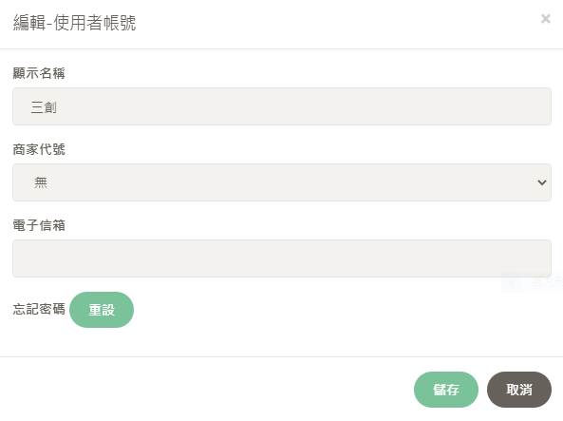

1. 設定群組

* 新增，功能欄位同目前VMS

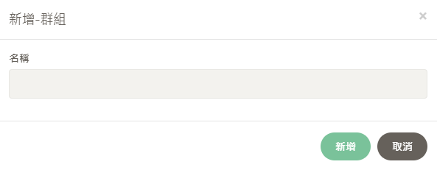

* 群組功能設定，功能欄位同目前VMS

1. 設定角色

* 新增使用者帳號的角色，功能欄位同目前VMS
* 新增角色功能權限，功能欄位同目前VMS

1. **風險管理**

### 黑名單

1. 黑名單的功能：交易時與黑名單內的手機門號、E-mail、IP、信用卡卡號，任一項相同，就不向收單銀行取授權。

Web前端顯示交易失敗訊息：”交易失敗，請使用其他信用卡交易”

1. CMS欄位與功能

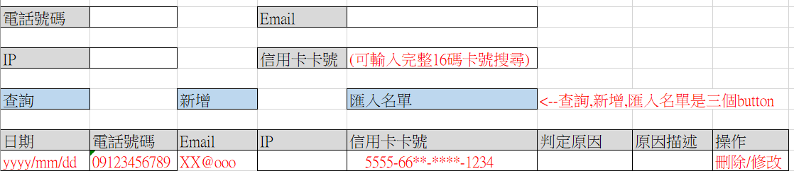

後台示意圖

1. 列表欄位說明

|  |  |  |  |
| --- | --- | --- | --- |
| 必填與否 | 欄位 | 說明 | 格式 |
|  | 日期 | 新增時系統自動壓當天日期 | yyyy/mm/dd |
| 必填其中1項 | 電話號碼 |  | 10碼數字 |
| Email |  |  |
| IP |  |  |
| 信用卡卡號 |  | 隱碼，顯示前6後4數字 |
| 必填 | 判定原因 | 下拉選單 | 選項：  1.銀行通報  2.警政通報  3.有盜刷/盜用紀錄  4.其他 |
|  | 原因描述 | 空白，由新增人員自行輸入 | 文字 |
|  | 操作 | 刪除與修改功能 |  |

1. 查詢、新增、匯入名單的button說明

* 查詢：電話號碼、E-mail、IP、信用卡卡號，必須輸入其中一個值以進行查詢
* 新增：輸入視窗，欄位如下

|  |  |
| --- | --- |
| 欄位 | 說明 |
| 電話號碼 | 必填一種 |
| Email |
| IP |
| 信用卡卡號 |
| 判定原因 | 下拉選單，選項：  1.銀行通報  2.警政通報  3.有盜刷/盜用紀錄  4.其他 |
| 原因描述 | 空白，由新增人員自行輸入 |
| 確定新增 | button |

* 匯入名單：以excel檔進行上傳，Excel欄位格式如下

|  |  |  |  |  |  |
| --- | --- | --- | --- | --- | --- |
| 電話號碼 | Email | IP | 信用卡卡號 | 判定原因 | 原因描述 |
|  |  |  |  | 1.銀行通報 |  |
|  |  |  |  | 2.警政通報 |  |
|  |  |  |  | 3.有盜刷/盜用紀錄 |  |
|  |  |  |  | 4.其他 |  |

### 商店設定拒絕交易信用卡列表

檢視商家所設定的拒絕交易卡號列表，將通路推廣部的VMS>查詢交易明細>拒絕交易設定與查詢所設定的聚焦交易信用卡資料同步到此後台列表中。並可針對這些資料點選”新增黑名單”按鈕，將資料同步匯入到CMS>風險管理>黑名單中

|  |  |  |
| --- | --- | --- |
| **功能** | **欄位** | **說明** |
| 列表 | 編號 | 流水號 |
| 信用卡卡號 | 需隱碼，顯示前6碼後4碼 |
| 編輯時間 | yyyy/mm/dd hh/mm/ss |
| 拒絕交易狀態 | 下拉選單，選項為   * 全部(預設) * 啟用 * 停用 |
| 問題類別 |  |
| 備註 |  |
| 設定商店ID |  |
| 設定商店統編 |  |
| 設定商店登記名稱 |  |
| 匯入黑名單 | 新增到黑名單按鈕：點此按鈕將該筆資料同步到黑名單中 |

### 商店設定拒絕交易IP列表

將通路推廣部的VMS>查詢交易明細>拒絕交易設定與查詢中設定的拒絕交易IP的資料同步到此後台列表中，並可針對這些資料點選”新增黑名單”按鈕，將資料同步匯入到CMS>風險管理>黑名單中

|  |  |  |
| --- | --- | --- |
| **功能** | **欄位** | **說明** |
| 列表 | 編號 | 流水號 |
| IP |  |
| 編輯時間 | yyyy/mm/dd hh/mm/ss |
| 拒絕交易狀態 | 下拉選單，選項為   * 全部(預設) * 啟用 * 停用 |
| 問題類別 |  |
| 備註 |  |
| 設定商店ID |  |
| 設定商店統編 |  |
| 設定商店登記名稱 |  |
| 匯入黑名單 | 新增到黑名單按鈕：點此按鈕將該筆資料同步到黑名單中 |

|  |  |  |  |
| --- | --- | --- | --- |
| 點新增到黑名中時出現的欄位(與黑名單功能中新增欄位相同,系統將正確的信用卡卡號或是IP自動帶入) | | | |
| 必填與否 | 欄位 | 說明 | 格式 |
|  | 日期 | 新增時系統自動壓當天日期 | yyyy/mm/dd |
| 必填其中1項 | 電話號碼 |  | 10碼 |
| Email |  |  |
| IP |  | 系統將正確的IP自動帶入 |
| 信用卡卡號 |  | 系統將正確的信用卡卡號自動帶入 |
| 必填 | 判定原因 | 下拉選單 | 1.銀行通報  2.警政通報  3.有盜刷/盜用紀錄  4.其他  5.商店拒絕交易 |
|  | 原因描述 | 空白,由新增人員自行輸入 | 文字 |
|  | 操作 | 可以刪除與修改 |  |

### 信用卡交易查詢

查詢信用卡交易紀錄

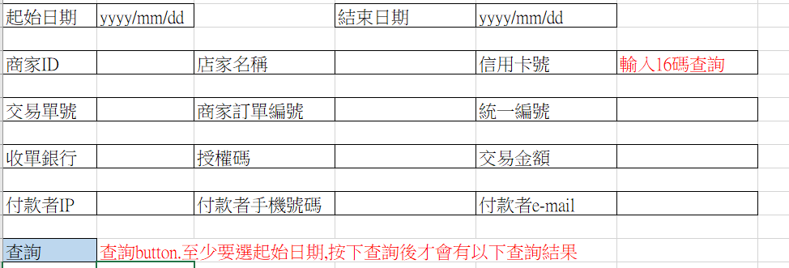

搜尋功能示意圖

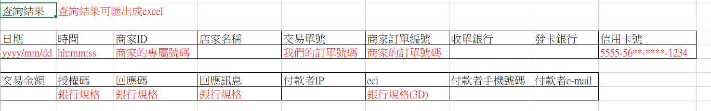

查詢結果列表示意圖

### 次特店管理

收單銀行次特店資料產檔，依照收單銀行規格，以台新銀行為優先，參考需求單808

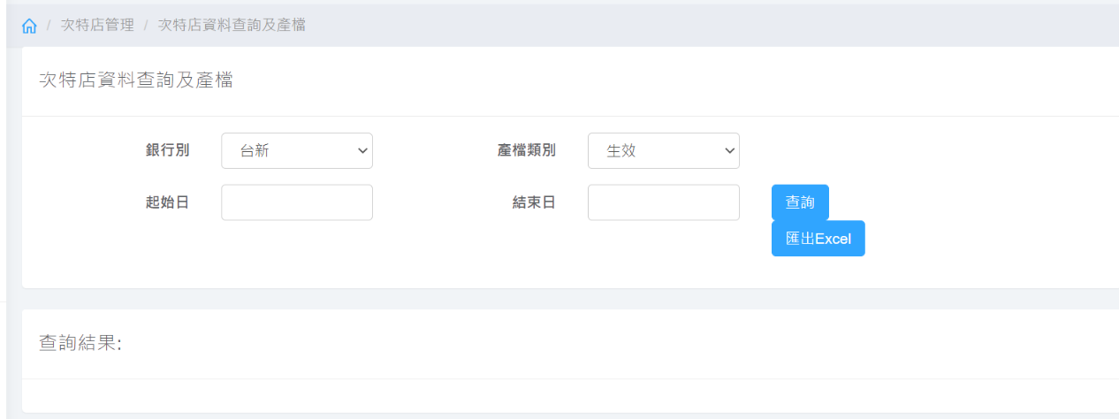

### 保留款設定

暫時凍結商店的金額不能提領，以統一編號為主，此統編下如果設定保留款10萬元，相同統編的所有商店ID歸戶後10萬元不能提領，超過10萬元的金額才能提領。



**新增保留款**

|  |
| --- |
| 欄位如下 |
| 統一編號 |
| 必填 |
| 店家名稱 |
| 自動帶入店家登記名稱 |
| 保留款金額 |
| 必填 |
| 備註說明 |
| 必填 |
| 確定/取消 |

與通路推廣部的VMS>帳務管理>餘額查詢中的保留款連動

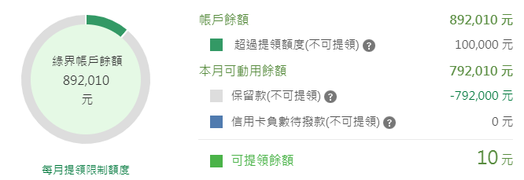

1. **會員服務單**
2. 等待處理單-營運單位

|  |  |
| --- | --- |
| **等待處理單-營運單資料欄位，編輯邏輯說明** | |
| **狀態**  **資料欄位** | **後送** |
| 案件編號 | 不會有新案件編號  1.案件編號的字數：19字數內(如,3OP2021021817104006)  2.編碼邏輯：3+進線管道代號+開單日期(YYYYMMDD)+ 8碼流水數字 |
| 開單ID | 註冊的行動電話or email or統一編號or個  人身分證字號(4項資料都可開單) |
| 狀態 | 只有後送 |
| 開單日期 | 操作日Yyyymmddhhmmss |
| 開單人員 | 使用帳號 |
| 結案日期 | 操作日Yyyymmddhhmmss |
| 問題分類 | 不可編輯 |
| 後送日期 | 操作日Yyyymmddhhmmss |
| 處理人員 | 使用帳號 |
| 結案人員 | 使用帳號 |
| 操作 | 可編輯 |

|  |  |
| --- | --- |
| **工單資料欄位，編輯邏輯說明** | |
| **案件狀態**  **資料欄位** | **後送** |
| 案件編號 | 1.案件編號的字數：19字數內(如,3OP2021021817104006)  2.編碼邏輯：3+進線管道代號+開單日期(YYYYMMDD)+ 8碼流水數字 |
| 進件日期 | 不會有新進件日期 |
| 開單人員 | 使用帳號 |
| 後送日期 | 操作日Yyyymmddhhmmss |
| 處理人員 | 使用帳號 |
| 結案人員 | 使用帳號 |
| 結案日期 | 操作日Yyyymmddhhmmss |
| 行動電話 | 顯示 |
| 電子郵件 | 顯示 |
| 會員狀態 | 顯示 |
| 問題內容 | 不可編輯 |
| 上傳檔案 | 匯出 |
| 問題分類 | 不可編輯 |
| 處理過程 | 顯示日期時間、工單狀態、處理人員、處理內容 |

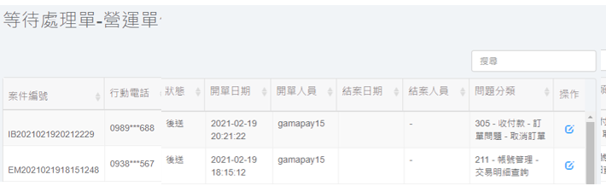

步驟2

步驟1

工單查詢結果範例圖

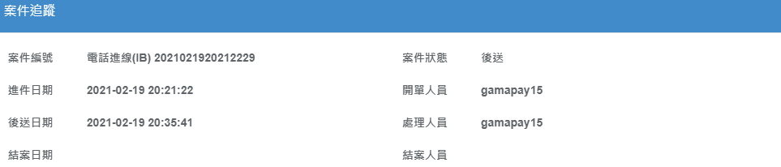



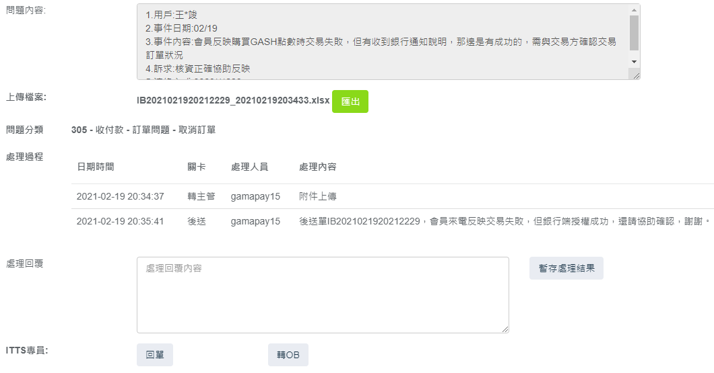

步驟4

步驟4

步驟3

完整工單內容示意圖

1. 搜尋功能：鍵入進線管道的案件編號：如,3OP2021021817104006，須檢核案件編號是否存在

* 資料存在，請顯示查詢結果
* 資料不存在，請wording提示查無資料請重新鍵入

1. 列表的操作欄位：點擊編輯小框框，查詢工單處理過程
2. 上傳檔案：提供檔案上傳功能
3. 處理回覆：提供編輯功能，最多鍵入250字數(中英文大小寫特殊符號都可)
4. 專員選擇處理結果：提供擇一選擇處理結果：回單、轉OB

## 系統設定

系統設定>系統訊息編輯

|  |  |
| --- | --- |
| **功能** | **說明** |
| 1. 新增/編輯訊息 | 新增欄位   1. 代號：必填欄位，必輸入英數代號，代號不可重複 2. 中文內容：必填欄位，可輸入60字 3. 英文內容：必填欄位，只能輸入英文，可輸入60字     編輯訊息   1. 代號：輸入英數代號，代號不可重複 2. 中文內容：可輸入60字 3. 英文內容：只能輸入英文，可輸入60字 4. 顯示訊息建立時間以及更新時間 |
| 1. 系統訊息列表 | 列表欄位   1. 代碼 2. 中文內容 3. 英文內容 4. 操作：  * 點擊鉛筆icon進行訊息之編輯 * X為刪除訊息功能，點擊刪除需有確認視窗，確認後才能執行刪除功能。  1. 分頁功能以及列表顯示項目同目前後台的做法。 |
| 1. 搜尋訊息功能 | 搜尋欄位   1. 代碼 2. 中文內容 3. 英文內容 |

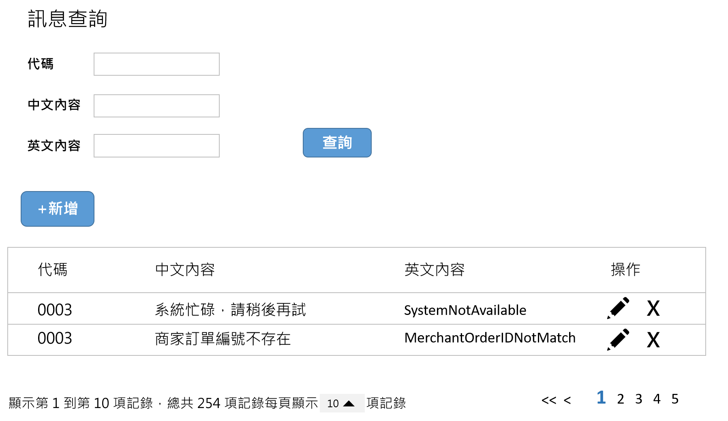

後台示意圖

1. **通路標籤管理**

|  |  |  |
| --- | --- | --- |
| **編碼邏輯說明** | | |
| **資料值** | **字數** | **檢查格式正確性** |
| 第一層 | 20字內 | 中英文大小寫特殊符號都可 |
| 第二層 | 20字內 | 中英文大小寫特殊符號都可 |
| 第三層 | 20字內 | 中英文大小寫特殊符號都可 |
| 新增人員 | 20字內 | 依循資料存取及維護管理辦法 |
| 新增日期 | Yyyymmddhhmmss | 無 |
| 異動人員 | 20字內 | 依循資料存取及維護管理辦法 |
| 異動日期 | Yyyymmddhhmmss | 無 |
| 操作 | 無 | 編輯或刪除 |



新增主分類

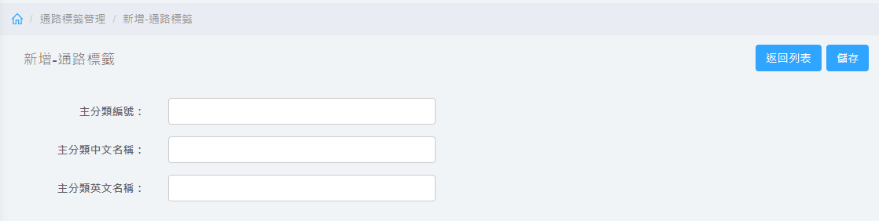

新增次分類

先建立好主分類，才允許再主分類下再新增次分類選單

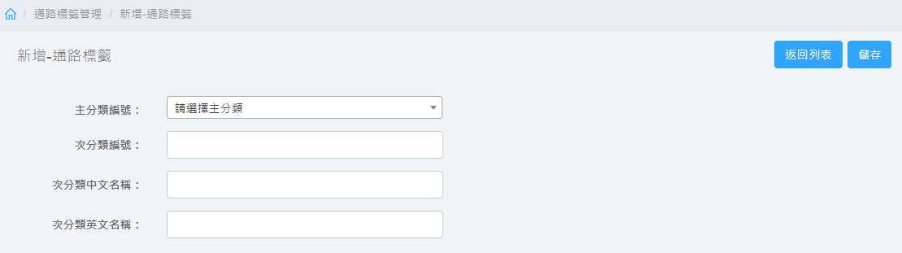

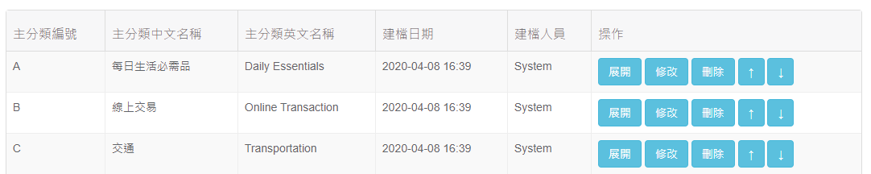

## 帳務管理

### 店家提領帳戶審核及店家提領帳戶狀態回壓

提領帳戶至台灣票據交換所驗證結果

查詢功能

1. 綁定方式：金融帳戶
2. 金融帳戶資料來源：CMS商家管理>商家資料管理設定>銀行帳號

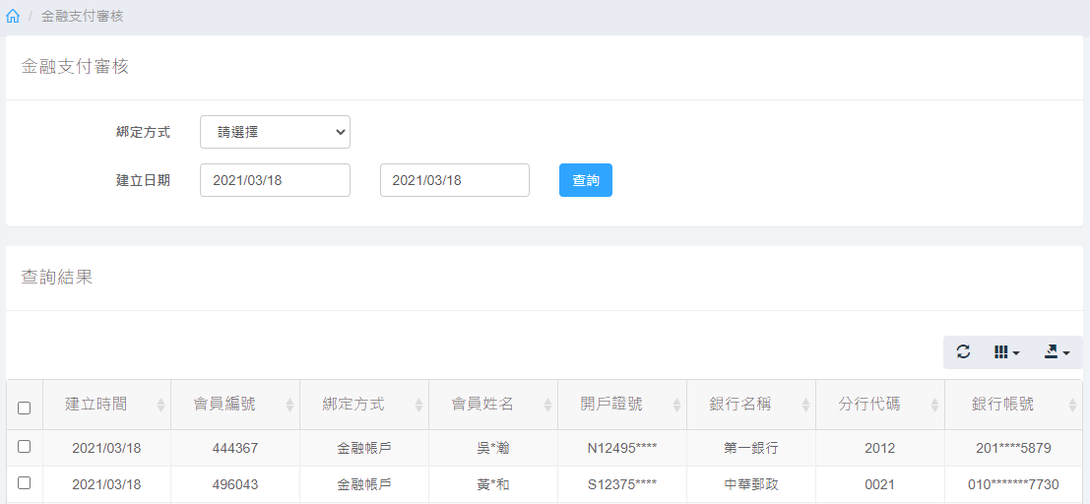

**店家提領帳戶審核**

**店家提領帳戶審核**

1. 勾全選(或選擇欲勾選項目)，執行審核

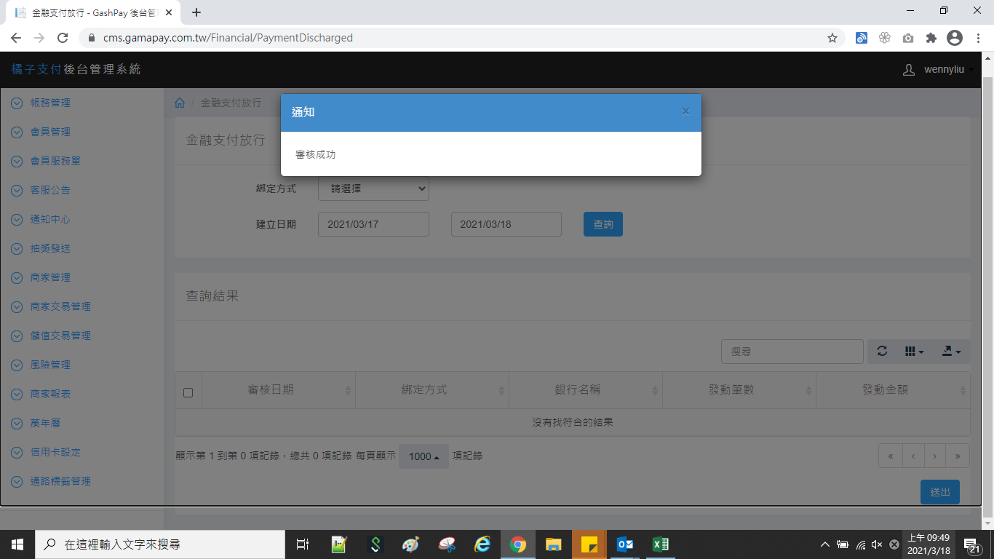

1. 下載審核的檔案(可用CSV或EXCEL匯出, 畫面如下)



1. 店家提領帳戶狀態回壓

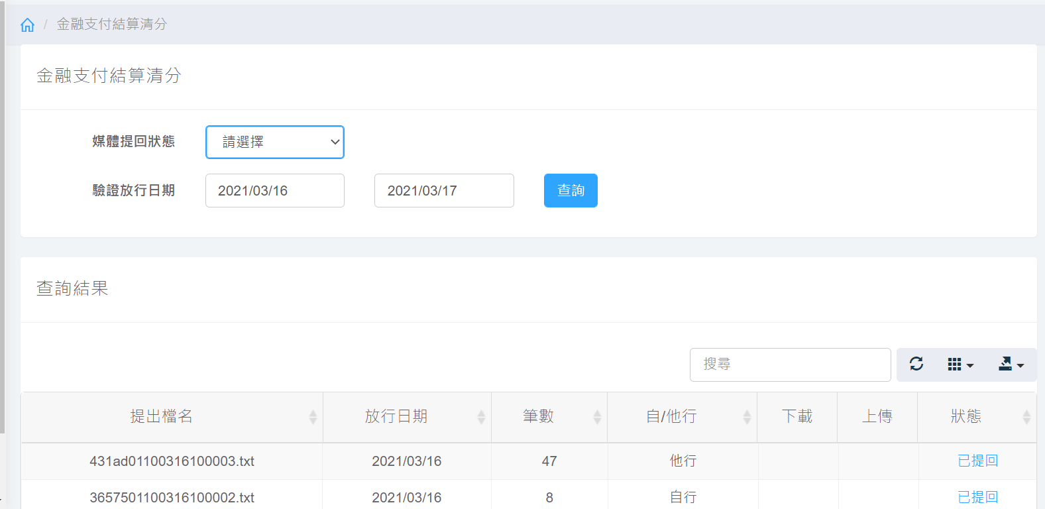

**店家提領帳戶狀態回壓**

**店家提領帳戶狀態回壓**

**銀行提回狀態**

1. 銀行提回狀態：未提回／已提回
2. 提出檔名：須與台新ACH檔名(目前係台新協助ACH驗證)一致
3. 狀態：已提回(成功/失敗)，未提回

### 店家提領帳戶放行

1. 綁定方式：金融帳戶
2. 金融帳戶資料來源：CMS商家管理>商家資料管理設定>銀行帳號
3. 勾全選(或選擇欲勾選項目)，執行放行



**放行成功**

1. 下載放行的檔案(可用CSV或EXCEL匯出, 畫面如下)



### 合作銀行及手續費設定

提領店家的匯款銀行及銀行轉帳手續費設定

1. 刪除：Account Link合作銀行欄位（如下反紅框）

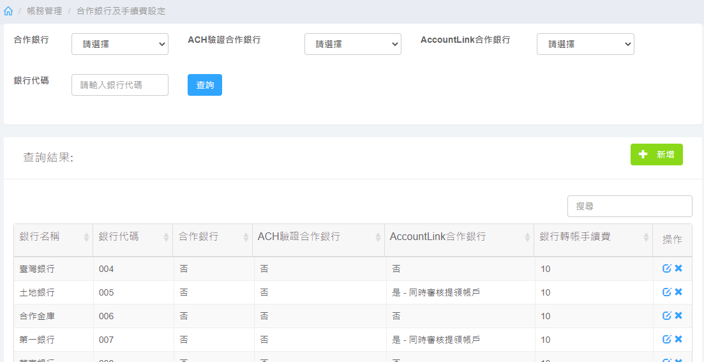

1. 點選新增：輸入銀行資訊、銀行轉帳手續費以及綁定商家(畫面如下)

　綁定商家：資料來源CMS商家管理

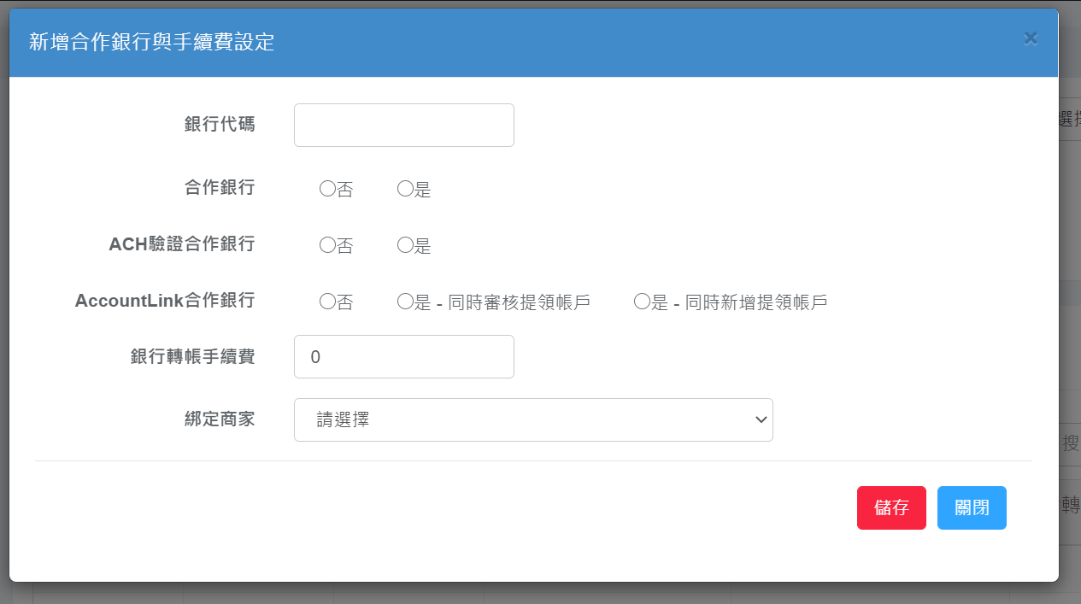

### 人工手動提領

手動處理店家提領的明細，功能：查詢/送審/補日結/匯出（如圖藍框）

1. 查詢類型：一般提領
2. 商家(合作通路)：輸入值為商家ID，資料來源CMS商家管理
3. 提領審核狀態：未審核/已審核

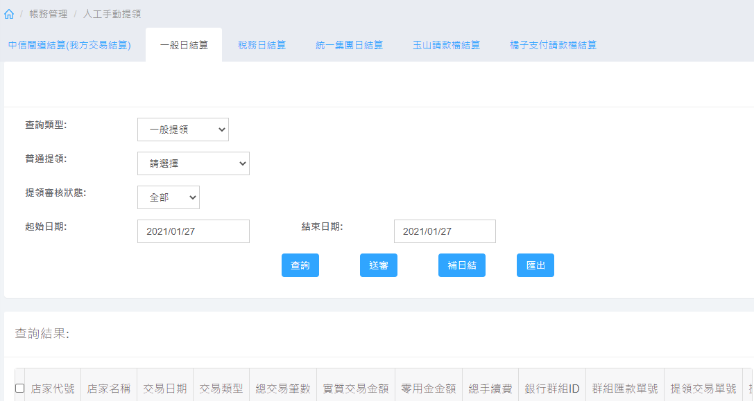

**商家（合作通路）**

1. 查詢結果：檔案可以用CSV或EXCEL匯出

顯示欄位：

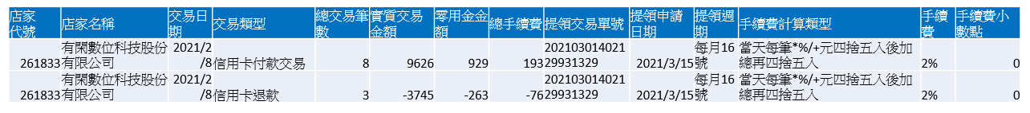

資料來源CMS商家管理：提領週期/手續費計算類型/手續費/手續費小數點

### 信用卡允收差異比對清單

1. 結算閘道：如台新收單行
2. 商家：合作通路,如有閑
3. 請款資料狀態：全部/未找到對應的請款檔資料(大於允收天數)
4. 允收差異天數設定來源：CMS商家管理>自動提領週期>允收差異天數
5. 交易單號：橘子支付第三方金流的交易單號
6. 查詢結果：檔案可以用CSV或EXCEL匯出
7. 顯示欄位

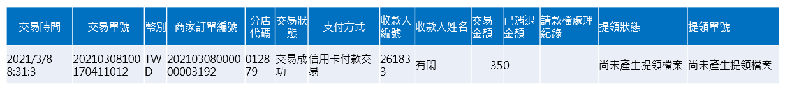

### 提領審核

店家提領資料審核

功能：查詢/送出（如圖藍框）

1. 提領型態：單次提領

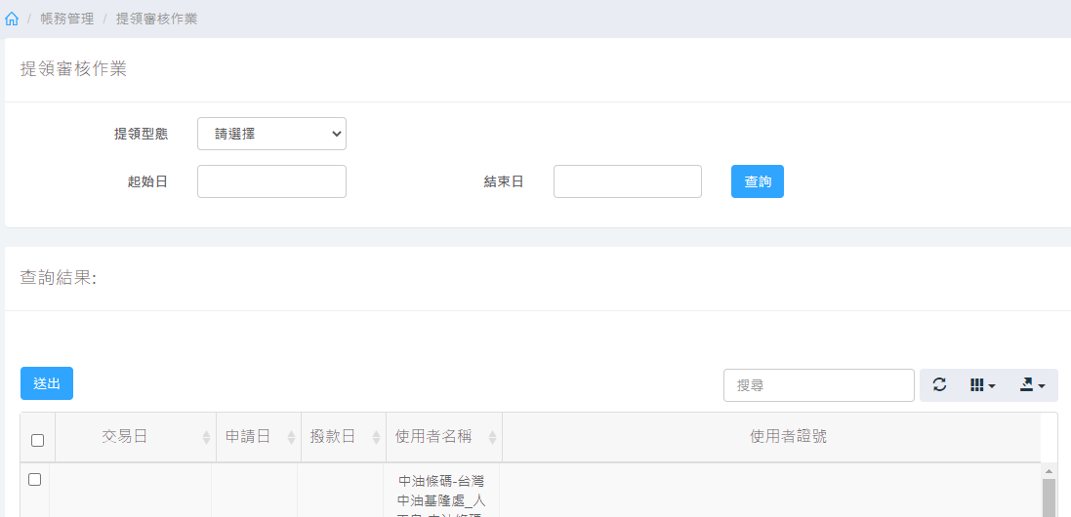

1. 勾全選(或選擇欲勾選項目)，執行審核

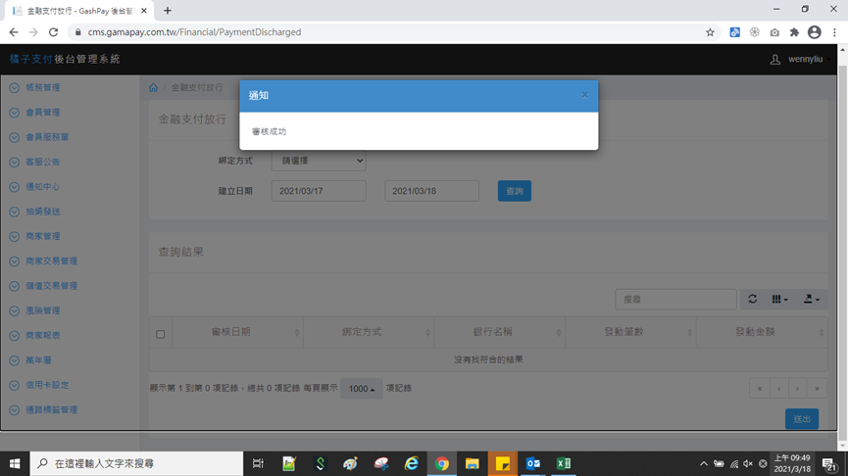

1. 下載審核的檔案(可用CSV或EXCEL匯出, 畫面如下)

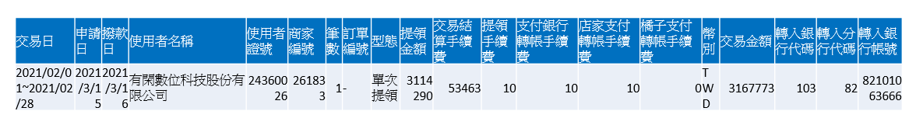

### 提領放行

店家提領資料審核無誤後放行

功能：查詢/送出（如圖藍框）

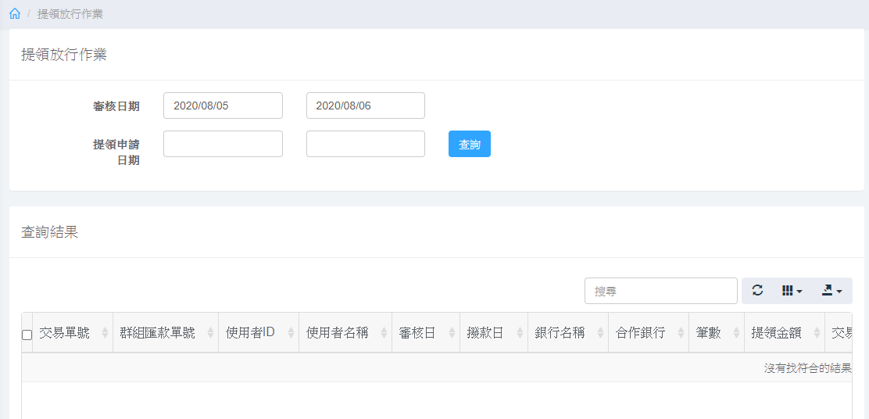

1. 勾選全選，點選放行(畫面如下)

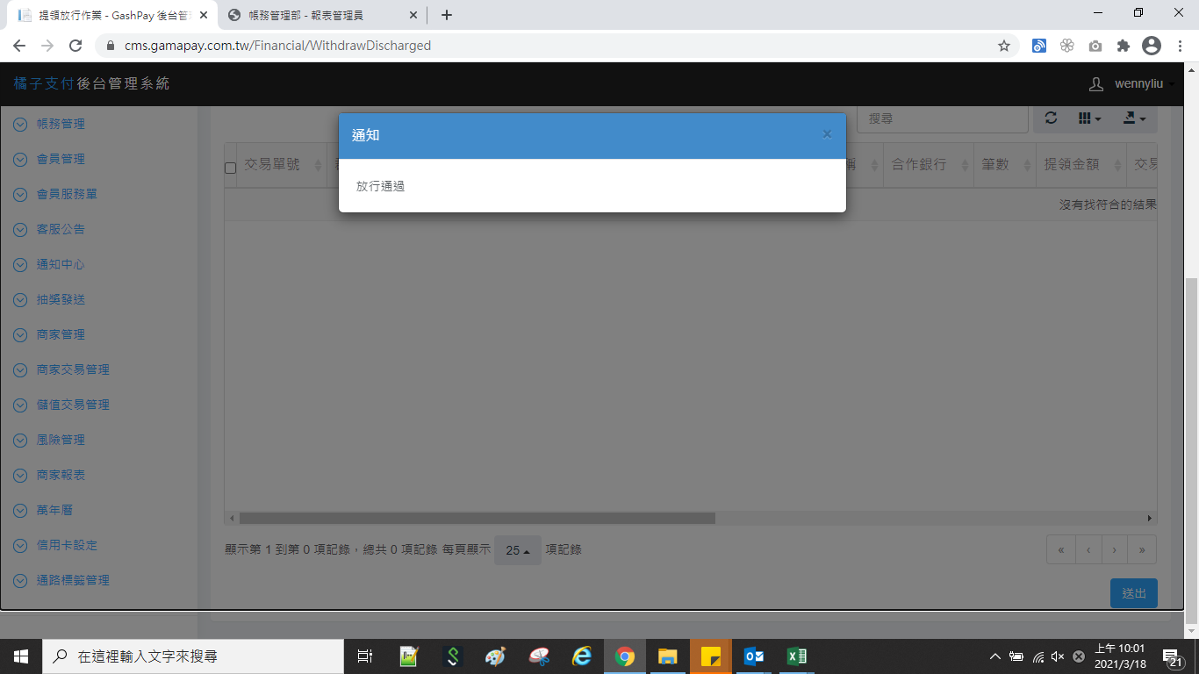

1. 下載放行的檔案(可用CSV或EXCEL匯出, 畫面如下)



### 萬年曆

年度工作日設定，由帳務匯入excel

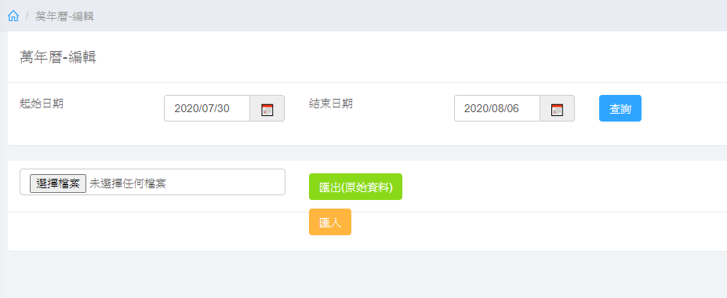

檔案格式：



## 信用卡設定

### 信用卡BinData設定

1. 點選新增

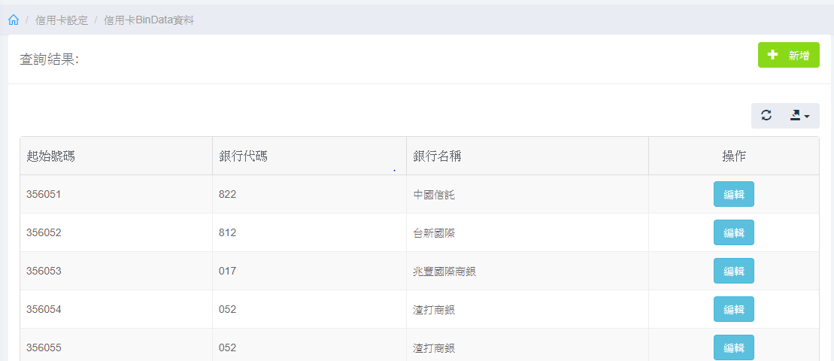

1. 依檔案格式匯入

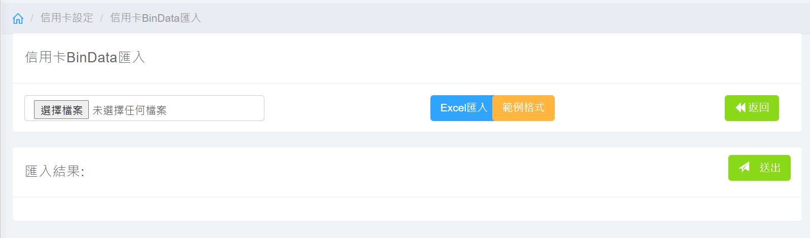

1. 檔案格式：

|  |  |
| --- | --- |
| 信用卡起始號碼 | Bank Code |
| 409710 | 812 |
| 456303 | 812 |
| 552003 | 812 |
| 356052 | 812 |

### 信用卡類別設定

銀行信用卡類别資料設定，點選新增依檔案格式匯入

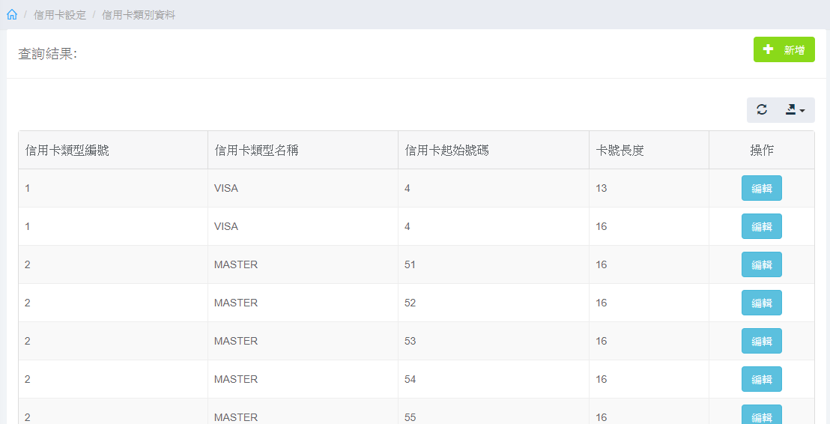

檔案格式：



### 信用卡優先順序

信用卡收單行的收單priority設定

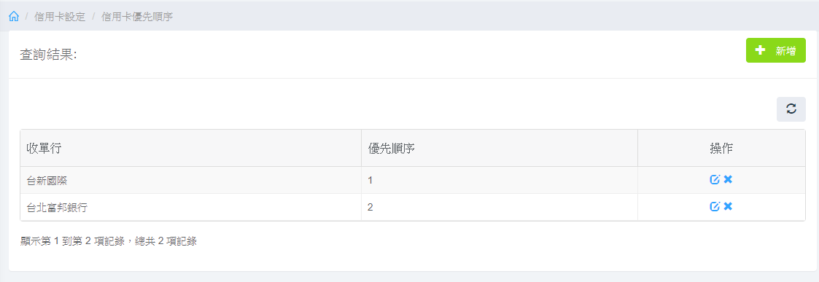

1. 點選新增：選擇收單行及優先順序

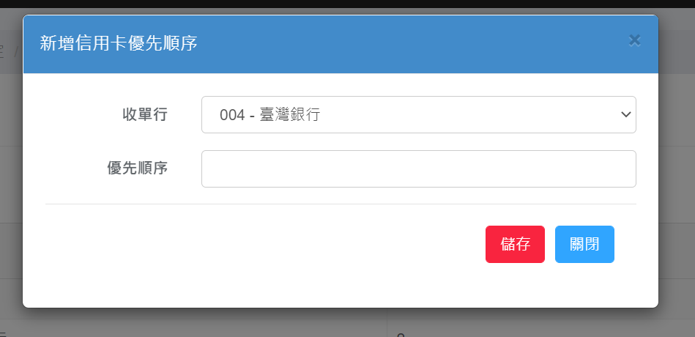

1. **第三方支付CRM後台**

## 客服處理

1. 新增會員服務單

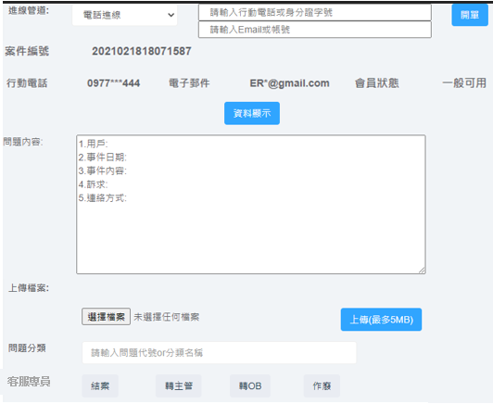

**4**

**7**

**6**

**5**

**2**

**1**

**3**

1. 下拉選擇進線管道，進線管道的代號如下表

|  |  |  |  |  |  |  |
| --- | --- | --- | --- | --- | --- | --- |
| **編碼邏輯說明** | | | | | | |
| **進線管道** | **電話**  **進線** | **電子**  **郵件** | **公文** | **線上文字客服** | **手開單** | **電話外撥** |
| 管道代號 | IB | EM | GO | CO | OP | OB |
| 註解：   * 案件編號的字數：19字數內(如,3OP2021021817104006) * 編碼邏輯：3+進線管道代號+開單日期(YYYYMMDD)+ 8碼流水數字 | | | | | | |

1. 鍵入會員註冊的行動電話or email or統一編號or個人身分證字號(4種資料都可開單)

* 會員資料存在，允許建單並顯示行動電話及email資料
* 會員資料不存在，允許建單，行動電話及email顯示空值，會員狀態顯示訪客(服務情境,會員自線上文字客服詢問操作、活動等非訂單交易問題，故會員也不會提供行動電話or email，但每位使用者進線問題，都是需要系統建單，以分析問題進線類型及數量)

|  |  |  |
| --- | --- | --- |
| **編碼邏輯說明** | | |
| **資料值** | **字數** | **檢查格式正確性** |
| 行動電話 | 10字內 | 09開頭，共10碼，如：0935123456 |
| Email | 50字內 | * 中間一定會有 @ * @ 前面一定是英文 (大小寫皆可)後面 * 一定是「英文 or 數字」 + 「.」 的組合 * 結尾一定是英文如, [joycehuang@gamapay.com.tw](mailto:joycehuang@gamapay.com.tw) |
| 統一編號 | 8字內 | * 共8碼，如,24706576 * 檢查方式可參照https://gist.github.com/kaochenlong/1889703 |
| 個人身分證字號 | 10字內 | * 共十碼，第一位為大寫字母，後9位為數字 |

1. 按開單，顯示行動電話/email/統一編號/個人身分證字號
2. 鍵入會員的問題內容，包括1.用戶、2.事件日期、事件、內容、4.訴求、5.連絡方式，最多鍵入250字數(中英文大小寫特殊符號都可)
3. 可上傳or清除文書檔案(word、excel)及圖檔(JPG、PDF、PNG)，總檔案容量限制為5MB。
4. 選擇問題分類，下拉選項資料從Call Type設定取得及資料同步
5. 4種處理結果供專員選擇：結案、轉主管、轉OB、作廢

|  |  |  |  |  |
| --- | --- | --- | --- | --- |
| **工單(結案、轉主管、轉OB、作廢)資料欄位，編輯邏輯說明** | | | | |
| **狀態**  **資料** | **結案** | **轉主管** | **轉OB** | **作廢** |
| 案件編號 | 1.案件編號的字數：19字數內(如,3OP2021021817104006)  2.編碼邏輯：3+進線管道代號+開單日期(YYYYMMDD)+ 8碼流水數字 | | | |
| 進件日期 | 操作日  Yyyymmdd  hhmmss | 操作日  Yyyymmdd  hhmmss | 操作日  Yyyymmdd  hhmmss | 操作日  Yyyymmdd  hhmmss |
| 開單人員 | 使用帳號 | 使用帳號 | 使用帳號 | 使用帳號 |
| 後送日期 | 無 | 操作日  Yyyymmdd  hhmmss | 操作日  Yyyymmdd  hhmmss | 無 |
| 處理人員 | 無 | 使用帳號 | 使用帳號 | 無 |
| 結案人員 | 使用帳號 | 使用帳號 | 使用帳號 | 使用帳號 |
| 結案日期 | 操作日  Yyyymmdd  hhmmss | 操作日  Yyyymmdd  hhmmss | 操作日  Yyyymmdd  hhmmss | 操作日  Yyyymmdd  hhmmss |
| 行動電話 | 顯示 | 顯示 | 顯示 | 顯示 |
| 電子郵件 | 顯示 | 顯示 | 顯示 | 顯示 |
| 會員狀態 | 顯示 | 顯示 | 顯示 | 顯示 |
| 問題內容 | 不可編輯 | 可編輯 | 可編輯 | 不可編輯 |
| 上傳檔案 | 無 | 上傳/匯出/清除 | 匯出 | 無 |
| 問題分類 | 不可編輯 | 可編輯 | 可編輯 | 不可編輯 |
| 處理過程 | 無 | 顯示 | 顯示 | 無 |

**結案工單範例圖**

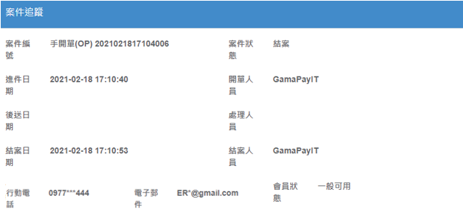

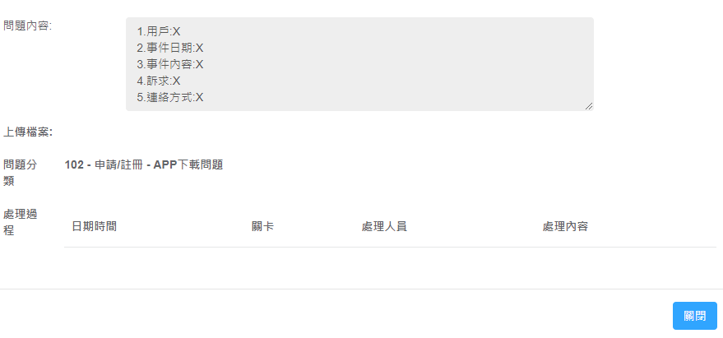

**轉主管工單範例圖**

工單查詢結果

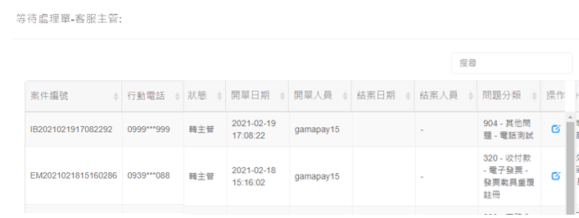

完整工單內容



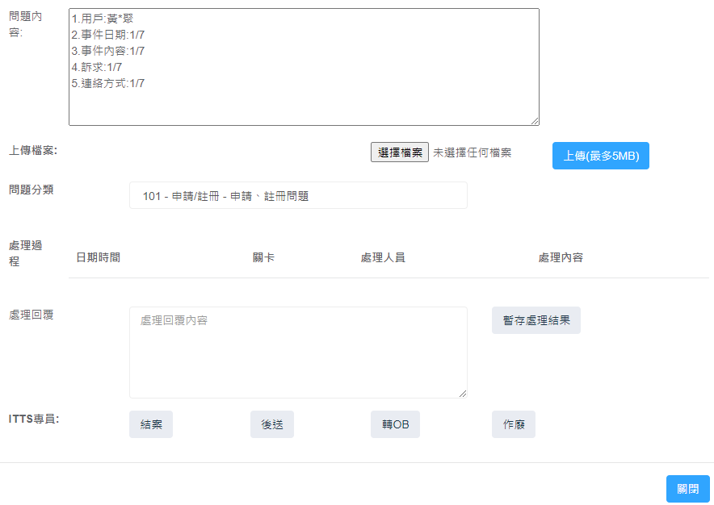

5

4

3

2

1

步驟

除步驟4暫存處理回覆為可鍵入後全數保留，其餘步驟1、2、3、5項目皆為修改後直接覆蓋。

1. 問題內容：提供編輯功能，最多鍵入250字數(中英文大小寫特殊符號都可)
2. 上傳檔案：上傳or清除文書檔案(word、excel)及圖檔(JPG、PDF、PNG)，總檔案容量至多5MB
3. 問題分類：選擇問題分類，下拉選項資料從Call Type設定取得及資料同步
4. 處理回覆：提供編輯功能，最多鍵入500字數(中英文大小寫特殊符號都可)
5. 專員選擇處理結果：擇一選擇處理結果，結案、後送、轉OB、作廢

**轉OB工單範例圖**

工單查詢結果

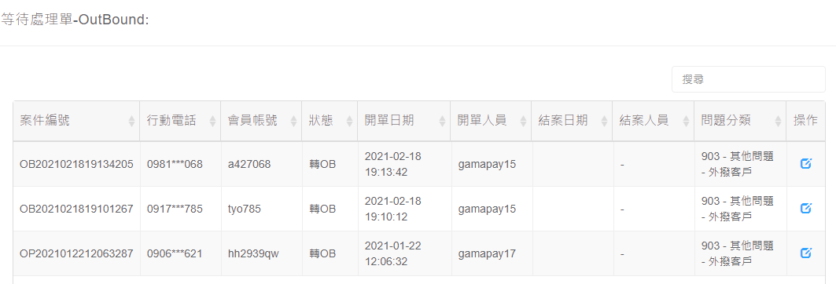

完整工單內容



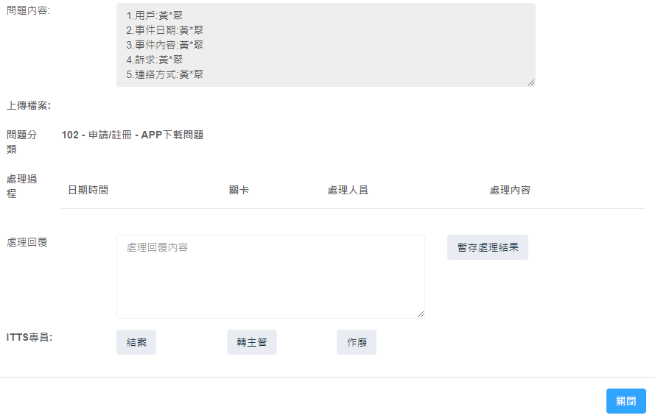

2

1

步驟1：處理回覆：提供編輯功能，最多鍵入250字數(中英文大小寫特殊符號都可)

步驟2：專員選擇處理結果：擇一選擇處理結果(結案、轉主管、作廢)

**作廢工作單範例圖**





1. 服務歷史紀錄

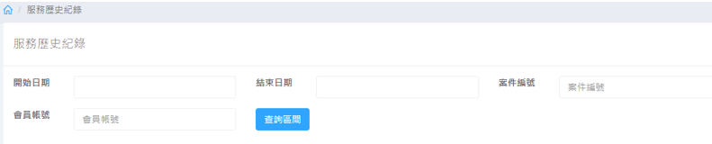

3

2

1

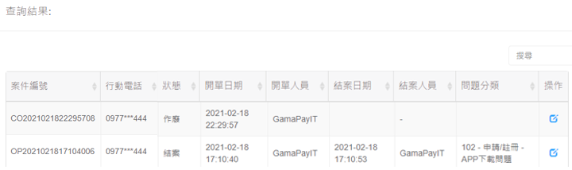

4

5

1. 開始日期及結束日期，使用西元年日期選擇器
2. 輸入進線管道的案件編號(如, 3OP2021021817104006)，須檢核案件編號是否存在

* 資料存在，請顯示查詢結果
* 資料不存在，請wording提示查無資料請重新鍵入

1. 鍵入註冊的行動電話/email/統一編號/個人身分證字號

請檢核行動電話 or email or統一編號or個人身分證字號是否存在

* 資料存在，請顯示查詢結果
* 資料不存在，請wording提示查無資料請重新鍵入

1. 正確鍵入查詢條件，顯示工單查詢結果

|  |  |  |  |  |  |
| --- | --- | --- | --- | --- | --- |
| **工單資料欄位，編輯邏輯說明** | | | | | |
| **狀態**  **資料** | **結案** | **轉主管** | **轉OB** | **作廢** | **後送** |
| 案件編號 | 1.案件編號的字數：19字數內(如,3OP2021021817104006)  2.編碼邏輯：3+進線管道代號+開單日期(YYYYMMDD)+ 8碼流水數字 | | | | 不會有新案件編號 |
| 進件日期 | 操作日  Yyyymmdd  hhmmss | 操作日  Yyyymmdd  hhmmss | 操作日  Yyyymmdd  hhmmss | 操作日  Yyyymmdd  hhmmss | 不會有新  進件日期 |
| 開單人員 | 使用帳號 | 使用帳號 | 使用帳號 | 使用帳號 | 使用帳號 |
| 後送日期 | 無 | 操作日  Yyyymmdd  hhmmss | 操作日  Yyyymmdd  hhmmss | 無 | 操作日  Yyyymmdd  hhmmss |
| 處理人員 | 無 | 使用帳號 | 使用帳號 | 無 | 使用帳號 |
| 結案人員 | 使用帳號 | 使用帳號 | 使用帳號 | 使用帳號 | 使用帳號 |
| 結案日期 | 操作日  Yyyymmdd  hhmmss | 操作日  Yyyymmdd  hhmmss | 操作日  Yyyymmdd  hhmmss | 操作日  Yyyymmdd  hhmmss | 操作日  Yyyymmdd  hhmmss |
| 行動電話 | 顯示 | 顯示 | 顯示 | 顯示 | 顯示 |
| 電子郵件 | 顯示 | 顯示 | 顯示 | 顯示 | 顯示 |
| 會員狀態 | 顯示 | 顯示 | 顯示 | 顯示 | 顯示 |
| 問題內容 | 不可編輯 | 可編輯 | 可編輯 | 不可編輯 | 不可編輯 |
| 上傳檔案 | 匯出 | 匯出 | 匯出 | 匯出 | 匯出 |
| 問題分類 | 不可編輯 | 可編輯 | 可編輯 | 不可編輯 | 不可編輯 |
| 處理過程 | 無 | 顯示  日期時間  工單狀態  處理人員  處理內容 | 顯示  日期時間  工單狀態  處理人員  處理內容 | 無 | 顯示  日期時間  工單狀態  處理人員  處理內容 |

1. 按編輯小框框，查詢工單處理過程：

* 結案、作廢、後送：全部資料不可編輯，僅開放瀏覽功能
* 轉主管：可進行編輯的項目是問題內容、上傳附件、問題分類、處理回覆，除處理回覆為可鍵入後全數保留，其餘項目皆為修改後直接覆蓋。
* 轉OB：可進行編輯的項目是處理回覆內容的新增。

1. 等待處理單-現場客服

以案件編號，查詢工單處理過程及編輯工單問題內容、上傳附件、問題分類、處理回覆

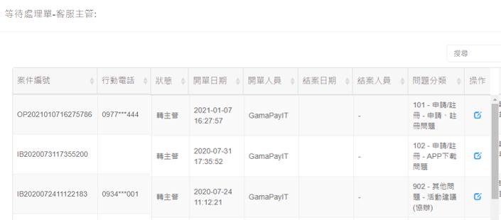

1

2

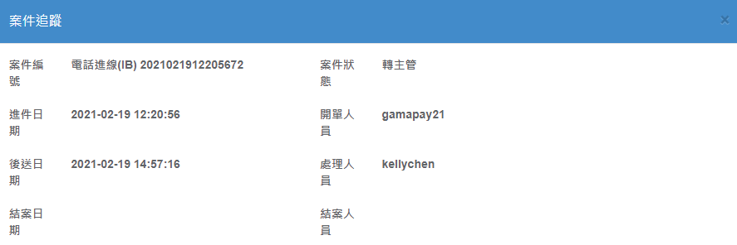



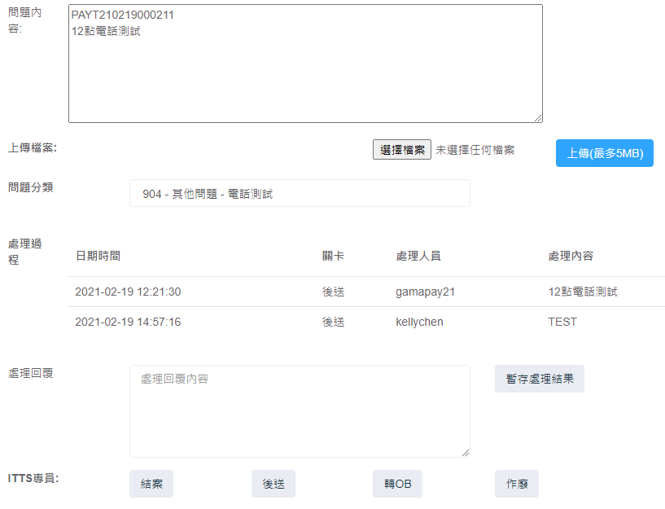

3

7

6

5

4

1. 搜尋功能：鍵入進線管道的案件編號(如,3OP2021021817104006)，需檢核案件編號是否存在

* 資料存在，請顯示查詢結果
* 資料不存在，請wording提示查無資料請重新鍵入

1. 列表上的操作欄位：按編輯小框框，查詢工單處理過程
2. 問題內容：提供編輯功能，內容修改後可直接覆蓋，最多鍵入500字數(中英文大小寫特殊符號都可)
3. 上傳檔案：提供上傳、匯出、清除功能，修改後可直接覆蓋
4. 問題分類：提供更換問題分類功能，修改後可直接覆蓋
5. 處理回覆：提供編輯功能，最多鍵入500字數 (中英文大小寫特殊符號都可)
6. 專員選擇處理結果：提供擇一選擇處理結果之按鈕供設定，結案、後送、轉主管、作廢
7. 等待處理單-OutBound

用案件編號，查詢工單處理過程及編輯問題內容

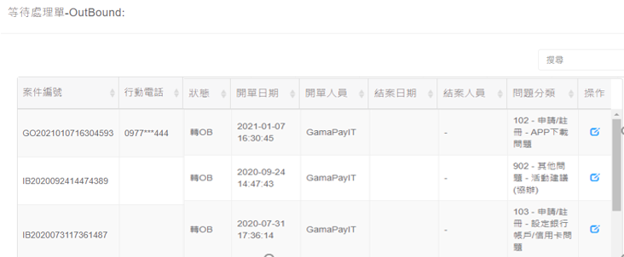

2

1

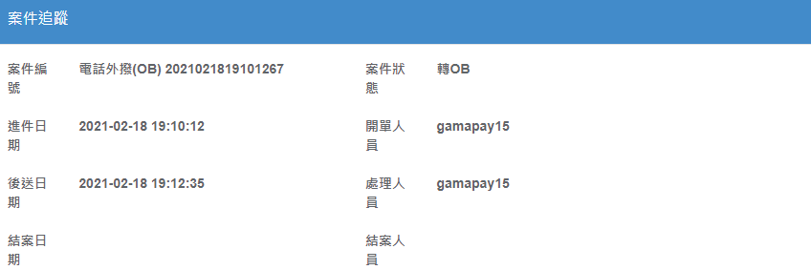



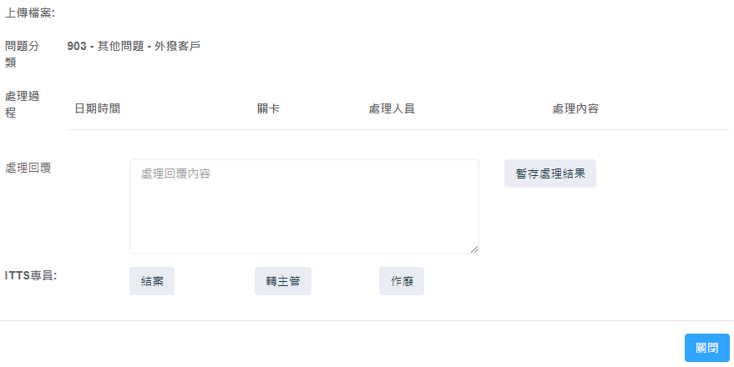

4

3

1. 搜尋功能：鍵入進線管道的案件編號(如,3OP2021021817104006)

請檢核案件編號是否存在

* 資料存在，請顯示查詢結果
* 資料不存在，請wording提示查無資料請重新鍵入

1. 列表的操作欄位：點擊編輯小框框，查詢工單處理過程
2. 處理回覆：提供編輯功能，最多鍵入250字數(中英文大小寫特殊符號都可)
3. 專員選擇處理結果：提供擇一選擇處理結果，選擇結案、轉主管、作廢
4. Call Type設定

由客服部營運窗口使用，匯入問題分類第一層~第三層完成建檔``,

提供使用人員於新增會員服務單、等待處理單-現場客服，新增或更換問題分類鍵入使用

|  |  |  |
| --- | --- | --- |
| **編碼邏輯說明** | | |
| **資料值** | **字數** | **檢查格式正確性** |
| ID | 20字內 | 英文大小寫數字都可 |
| 第一層 | 20字內 | 中英文大小寫特殊符號都可 |
| 第二層 | 20字內 | 中英文大小寫特殊符號都可 |
| 第三層 | 20字內 | 中英文大小寫特殊符號都可 |
| 新增人員 | 20字內 | 依循資料存取及維護管理辦法 |
| 新增日期 | Yyyymmddhhmmss | 無 |
| 異動人員 | 20字內 | 依循資料存取及維護管理辦法 |
| 異動日期 | Yyyymmddhhmmss | 無 |
| 操作 | 無 | 編輯或刪除 |

1. 快速編輯或刪除問題分類

快速編輯問題分類第一層~第三層，再進行編輯及刪除功能

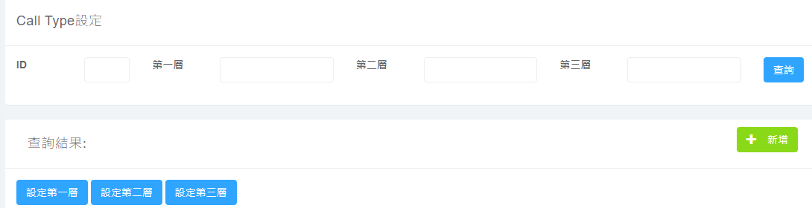

步驟1



步驟2

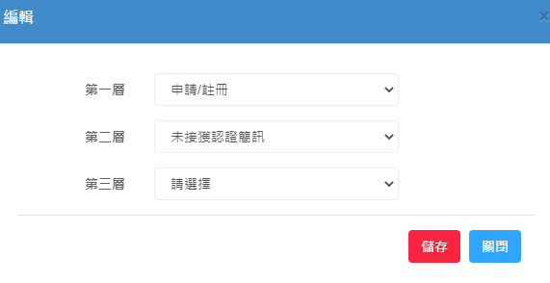

3

步驟1.查詢關鍵值，可選擇鍵入ID(問題分類編號)or第一層名稱or第二層名稱or第三層名稱，搜尋到問題分類後，再編輯或刪除第一層~第三層。步驟2.提供編輯及刪除功能

步驟3.任選第一層~第三層，完成建立的類別選項

1. 新鍵入第一層問題分類

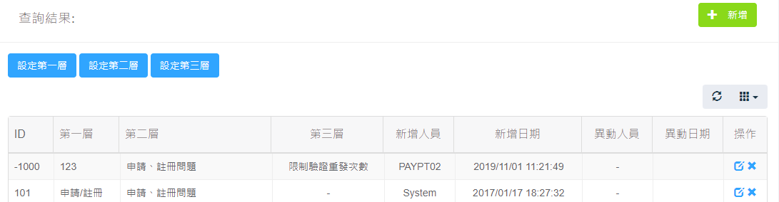

1

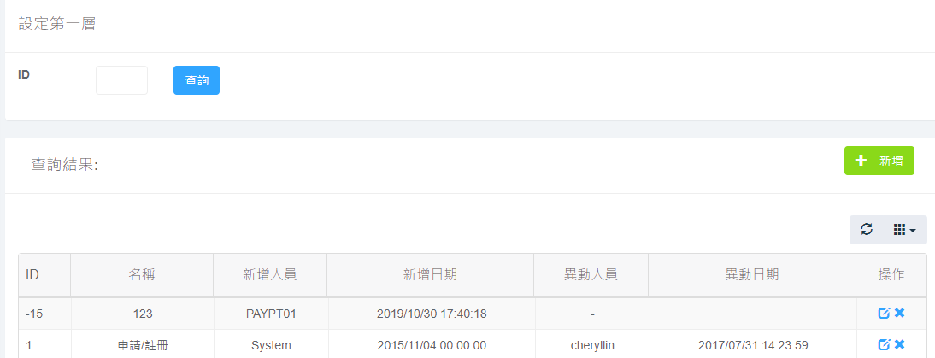

2

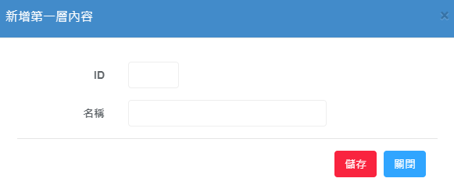

3

1. 新鍵入第二層問題分類



1

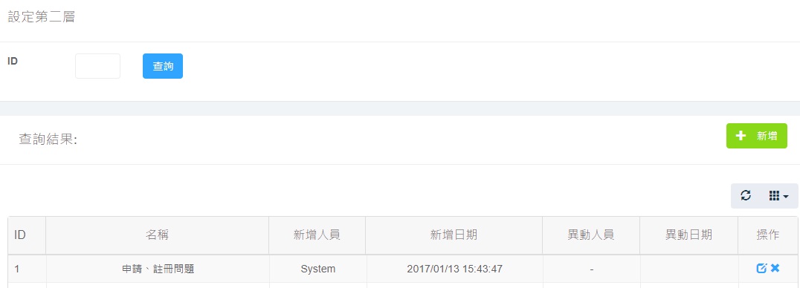

2

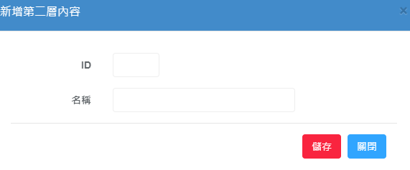

3

1. 新鍵入第三層問題分類



1

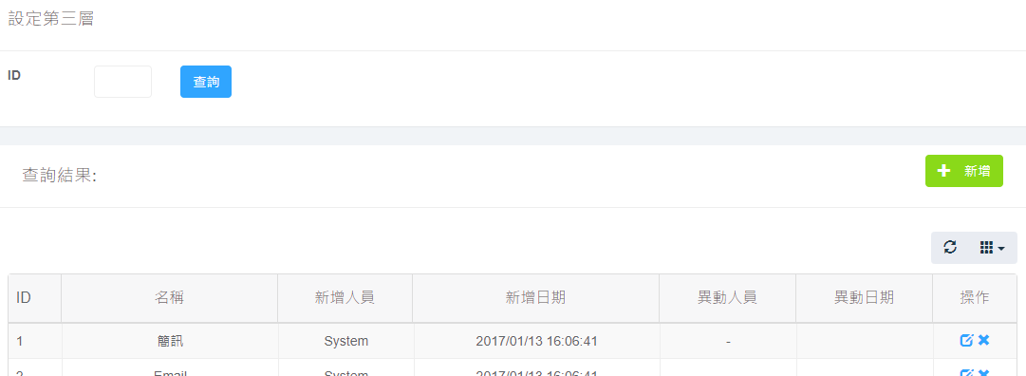

2

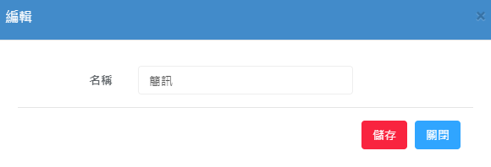

步驟3

1. **第三方支付VMS後台**

## 商家專區

### 最新消息

顯示GAMA PAY第三方支付發佈的最新公告、維護訊息與服務通知列表，點擊標題可查閱內容。資料來源為：CMS>商家後台管理>最新消息

以列表呈現各公告之資訊，說明如下：

|  |  |  |
| --- | --- | --- |
| **頁面** | **項目** | **說明** |
| **公告列表頁** | **類別** | 以tag顯示公告分類 |
| **日期** | 公告的發布日期，格式：YYYY-MM-DD ex:2021-01-01 |
| **主題** | 公告主旨以完整字數呈現，點擊主題進入到公告內容頁 |
| **公告內容頁** | **主題** | 粗體文字 |
| **內容** | 500字元 |



示意圖

### 商家基本資料

可查看商家基本資料，依據商家類別，顯示不同欄位資訊

1. 個人商家：顯示CMS>商家管理>管理與查詢 中該商家設定的商家ID、登記名稱、對外名稱、網站、業務聯絡人姓名、業務聯絡人電話、帳務聯絡人姓名、帳務聯絡人電話、營業地址。

|  |  |  |
| --- | --- | --- |
| **功能** | **顯示欄位** | **說明** |
| 商家基本資料 | 商家ID |  |
| 登記名稱 |  |
| 對外名稱 |  |
| 統一編號 | 若個人商家則不顯示 |
| 負責人姓名 | 若個人商家則不顯示 |
| 網站 |  |
| 業務聯絡人 |  |
| 業務聯絡人電話(分機) |  |
| 帳務聯絡人 |  |
| 帳務聯絡人電話(分機) |  |
| 營業地址(中文) |  |



1. 法人商家：顯示商家ID、登記名稱、對外名稱、統一編號、負責人姓名、網站、業務聯絡人姓名、業務聯絡人電話、帳務聯絡人姓名、帳務聯絡人電話、營業地址。



### 廠商文件下載區

讓商家可自行下載操作手冊或會員相關服務的申請表，資料來源：CMS>商家後台管理>文件下載



### 支付頁banner設定

商家設定前台-支付頁上方的banner，需顯示其商家ID，其設定方式：

1. 選擇檔案進行上傳
   * 上傳格式限定jpg、png、gif檔。
   * 檔案尺寸須為：TBC ，儲存後需檢查尺寸是否正確。
   * 檔案大小限制為800 KB。
2. 預覽圖片功能：點擊預覽上傳圖片按鈕，將提供視窗供User預覽前台的顯示。
3. 儲存設定

* 按下儲存按鈕即完成圖片上傳
* 需檢查是否已上傳圖片、其上傳格式、圖片尺寸以及檔案大小限制是否符合規範，才能儲存。

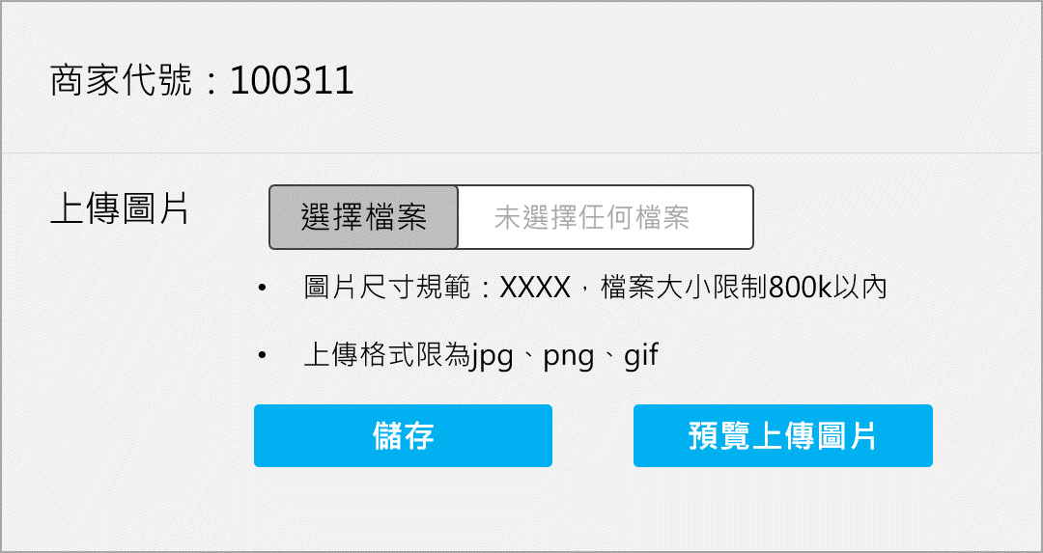

後台示意圖

## 查詢交易明細

### 交易通知設定

可設定信用卡授權完成通知E-mail功能：接收信用卡授權完成通知的電子郵件信箱，可以選擇通知或不通知。

顯示欄位：商家ID、對外名稱、交易完成通知Email、是否收到交易通知

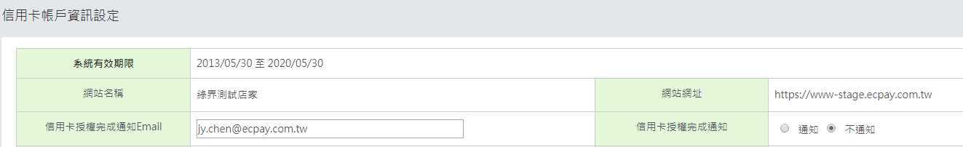

1. 交易明細查詢

所有信用卡交易訂單查詢，查詢區間至多半年內

1. 查詢功能欄位：選擇查詢日期範圍、交易狀態、查詢條件（如：授權單號、信用卡號、交易金額、授權碼、交易單號、商家訂單編號、訂單資訊(姓名/電話)、備註進行查詢。



|  |  |  |
| --- | --- | --- |
| **功能** | **顯示欄位** | **說明** |
| 查詢交易 | 日期範圍 | 查詢區間至多半年內，預設為當下時間的三天內之範圍 |
| 交易狀態 | 下拉選單：交易成功、交易失敗、退款成功 |
| 授權單號 |  |
| 信用卡號 |  |
| 交易金額 |  |
| 授權碼 |  |
| 交易單號 |  |
| 商家訂單編號 |  |
| 訂單資訊(姓名/電話) |  |
| 備註 |  |

1. 查詢結果

|  |  |  |
| --- | --- | --- |
| **功能** | **顯示欄位** | **說明** |
| 查詢結果 | 交易日期 |  |
| 交易金額 |  |
| 訂單狀態 |  |
| 交易單號 |  |
| 商家訂單編號 |  |
| 發卡銀行 |  |
| 信用卡卡號 | 隱碼(僅顯示前6後4碼)、下方出現按鈕商家可點選列入拒交卡號，並將該信用卡列入拒交卡號，若顯示拒絕交易卡號則為已被列為拒交卡號之交易 |
| 授權單號 |  |
| 授權碼 |  |
| 備註 | 商家可自行輸入針對該筆訂單的備註 |
| 詳細資料 | 可點擊跳出視窗顯示：商家ID、交易日期、交易金額、交易單號、商家訂單編號、商家備註1、商家備註2、付款使用者IP、是否已銷退、銷退單號、銷退日期 |
| 退款 | 可點擊跳出視窗顯示同詳細資料，並多增加退款按鈕，點選後會跳出再確認是否退款 |

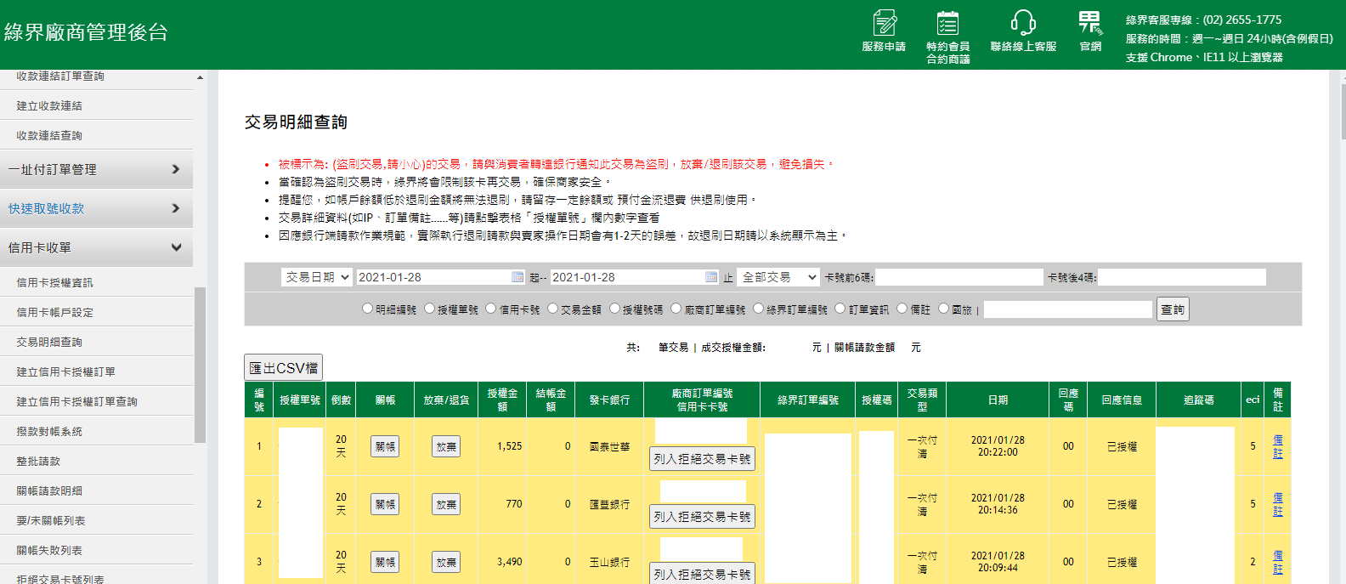

1. 編輯交易備註：點選列表的【備註】欄位之備註連結，可在備註欄中做相關交易備註事項，限制輸入500字。
2. 拒絕交易設定與查詢-信用卡

於交易明細中操作加入拒絕交易信用之設定，每筆成功交易都有【列入拒絕卡號】此按鈕可點選，設定後鎖定後，列表中該筆交易卡號下方會顯示「拒絕交易卡號」。

|  |  |  |
| --- | --- | --- |
| **功能** | **顯示欄位** | **說明** |
| 拒絕交易設定與查詢-信用卡 | 卡號 | 自動帶入交易信用卡號，但顯示為隱碼(僅顯示前6後4碼) |
| 拒絕交易狀態 | radio button : 啟用、停用 |
| 問題類別 | 下拉選單：偽卡/盜刷、惡意訂購、其他 |
| 備註 | 可輸入內容 |



### 拒絕交易設定與查詢

主動針對可疑之偽卡及IP做拒絕交易動作

1. 拒絕交易卡號：在此後台新增拒絕交易卡號，或是交易明細查詢頁面設定【列入拒絕卡號】的信用卡將同步資料到此後台

* 新增拒絕交易卡號：點擊新增按鈕後顯示，輸入欲設定拒絕交易之信用卡卡號與問題類別，點選新增送出，即可設定。



* 拒絕交易卡號列表：顯示所有拒絕交易信用卡列表：卡號、拒絕交易狀態、問題類別、編輯。

點擊編輯進入修改畫面，此信用卡卡號若啟用將無法於商店進行交易，僅可做編輯(啟用/停用)動作



1. 拒絕交易IP管理：此功能可主動針對可疑之IP做拒絕交易動作，則該IP將無法於您的商店進行交易，增加使用本系統之各商戶網路接單的安全性。

* 新增鈕，點擊後顯示，輸入欲設定拒絕交易之信用卡卡號與問題類別，點選新增送出，即可設定。

|  |  |  |
| --- | --- | --- |
| **功能** | **顯示欄位** | **說明** |
| 拒絕交易設定與查詢-IP | IP位置 |  |
| 拒絕交易狀態 | radio button : 啟用、停用 |
| 問題類別 | 下拉選單：偽卡/盜刷、惡意訂購、其他 |
| 備註 | 可輸入內容 |





* 拒絕交易IP列表

顯示所有拒絕交易信用卡列表：IP、拒絕交易狀態、問題類別、編輯（可點擊進入修改畫面，此IP若啟用將無法於商店進行交易，僅可做編輯(啟用/停用)動作）

欲 啟用/停用 拒絕IP，則點選【編輯】鈕。





## 帳務管理

### 平台手續費明細表

1. 查詢條件：查詢每筆交易的平台手續費，其中包含交易明細的交易日期、交易手續費、交易金額…等資訊，並可匯出Excel。

|  |  |  |
| --- | --- | --- |
| **功能** | **顯示欄位** | **說明** |
| 平台手續費查詢 | 查詢日期起 | 查詢區間至多半年內 |
| 查詢日期迄 |  |
| 交易金額 |  |
| 交易單號 |  |
| 商家訂單編號 |  |

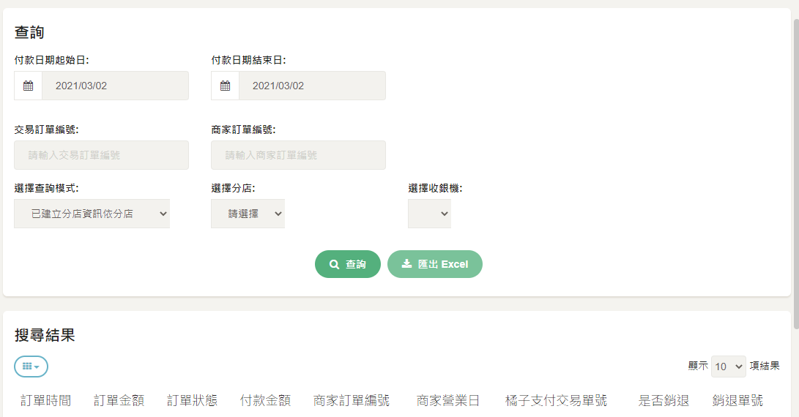

1. 查詢結果

|  |  |  |
| --- | --- | --- |
| **功能** | **顯示欄位** | **說明** |
| 平台手續費查詢結果 | 交易日期 |  |
| 交易手續費 |  |
| 交易金額 |  |
| 交易單號 |  |
| 商家訂單編號 |  |
| 是否銷退 |  |
| 銷退金額 |  |

### 平台手續費日報表

查詢每日交易加總的平台手續費，其中包含每日的平台手續費加總、交易金額加總、交易筆數加總、退款筆數加總…等資訊，並可匯出Excel

1. 查詢條件



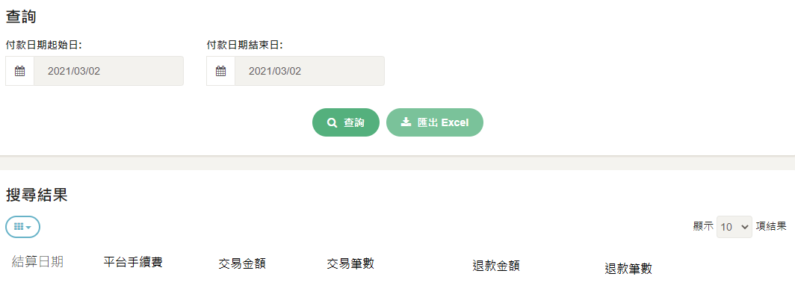

### 餘額查詢

可查詢目前未提領金額、保留款、待撥款..商家帳戶餘額組成



### 提領查詢

顯示目前帳上可提領金額及過去提領紀錄，其中包含提領類型、提領日期、是否已到帳狀態，提領欲額外負擔提領10元手續費，故帳戶餘額-10元=帳戶可提領金額。



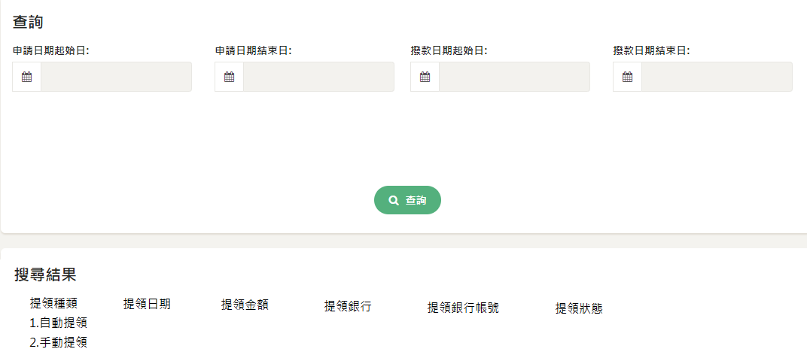

### 單次提領

顯示目前帳上可提領金額即可進行單次提領轉出。提領欲額外負擔10元手續費，故帳戶餘額-10元=帳戶可提領金額。選擇欲轉入銀行的帳戶及代碼，輸入銀行帳號及提領金額，送出後即可完成申請提領動作。

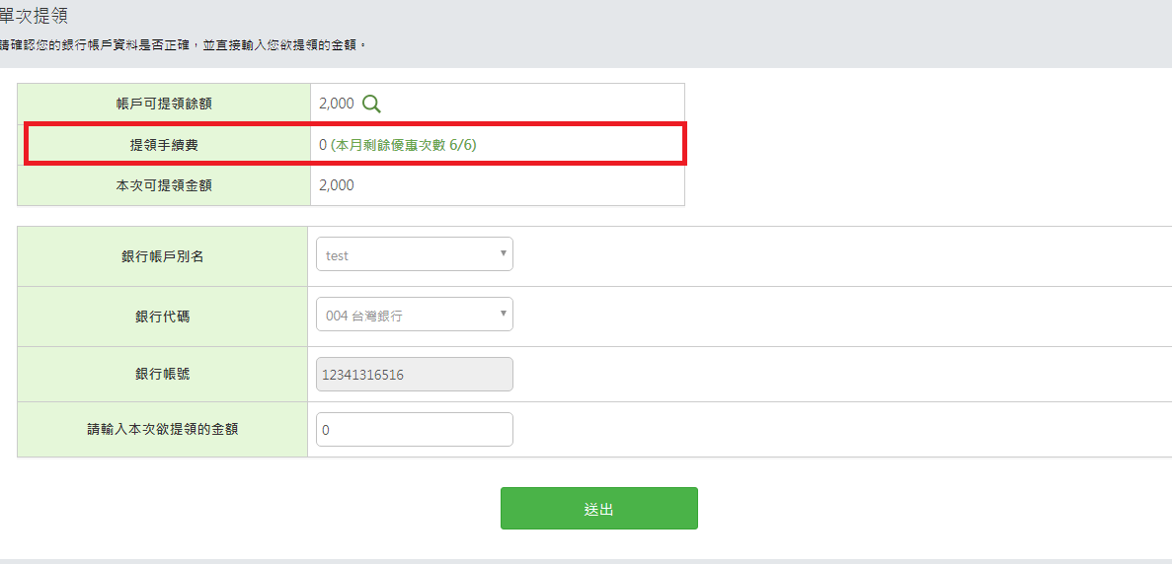

### 手動提領

進行自動提領設定，於設定之週期進行自動提領，並連動CMS商家設定。

1. 可新增多組提領規則，且可進行修改或刪除管理



1. 點選新增進行新增自動提領規則：依據選擇結算方式跳出不同下拉選單

* 每日提領 =>不須跳出下拉選單
* 每週提領 => 星期一、星期二、星期三、星期四、星期五、星期六、星期日
* 每月提領 => 第一天、5號、10號、15號、20號、25號、最後一天



1. 選擇結算種類

* 固定金額：固定每次要提領轉出的金額。如果設定每週三結算，固定提領金額設定1,000元，則會在每週三固定從您的綠界帳戶轉出1,000元，扣除15元提領手續費後、剩餘985元轉至銀行帳戶。
* 保留帳戶金額：保留餘額中的金額。如果設定每週三結算，保留帳戶金額設定1,000元，則會在每週三將超過1000元的金額全數轉出，並將轉出金額扣除15元提領手續費後之剩餘款項轉至銀行帳戶。

### 手續費發票

查詢各月份的手續費發票

## 帳戶管理

### 後台子帳號管理

依照不同的權責人員設定專用子帳號

1. 新增子帳號：可依照不同的權責人員設定專用子帳號。於此可新增子帳號、對不同的帳號編輯權限。



1. 管理子帳號：新增完成的子帳號可於管理列表中查看，並可進行權限編輯、密碼變更及刪除帳號工作。



1. 權限編輯：針對不同子帳號給予不同的功能權限



### 密碼設定

自行變更登入密碼， Admin帳號持有人可以對子帳號使用者直接變更密碼。